Anträge/Projekte
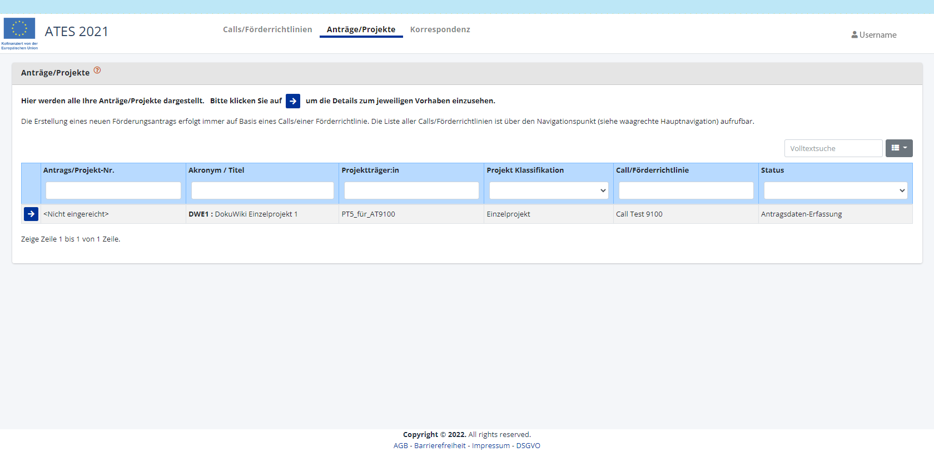
Auf der Startseite werden alle Anträge/Projekte der eigenen Organisation angezeigt. In der Übersicht sind folgende Informationen zu finden:
- Antrags/Projekt-Nr.
- Akronym / Titel
- Projektträger
- Projekt Klassifikation
- Call/Förderrichtlinie
- Status
In der Volltextsuche oder oberhalb der einzelnen Felder, ist es möglich nach Anträgen/Projekten zu suchen.
Um Ihre Anträge/Projekte einzusehen oder zu bearbeiten klicken sie auf
Die Erstellung eines neuen Antrags erfolgt immer auf Basis eines Calls/einer Förderrichtlinie. Die Liste aller Calls/Förderrichtlinien ist über den Navigationspunkt (siehe waagrechte Hauptnavigation) Calls/Förderrichtlinien aufrufbar.

Anträge/Projekte einsehen oder bearbeiten
In der Bearbeitung des Antrages finden sie die Bereiche Antragsnaviagtion, Metadaten, Zusatzinfos, Eingabefenster.

Hinweis zum Status „laufend“: Auch abgeschlossene, endabrechnete Projekte behalten den Status „laufend“, dass sie für einige Antragsfälle - wie z.B. bei nachgelagerten Kotrollen - für Eingaben verfügbar sein müssen.
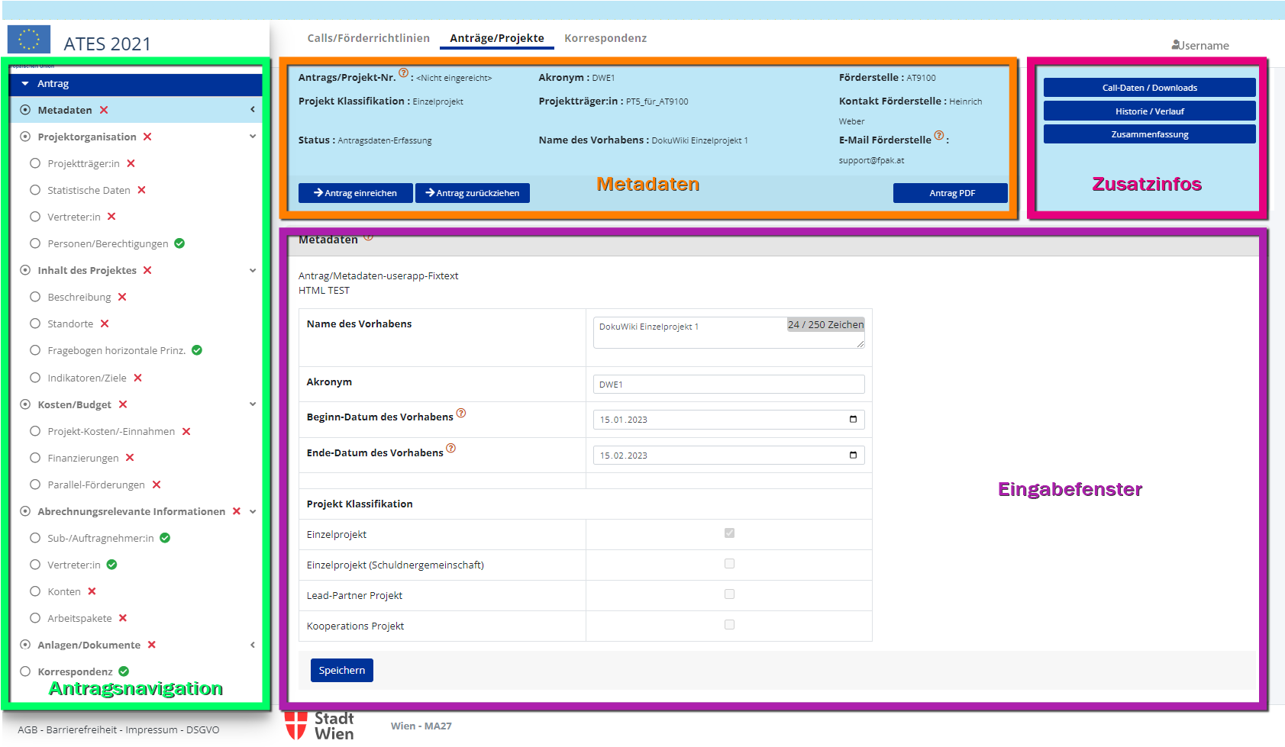

Antragsnavigation
Die Navigation im Antrag erfolgt auf der linken Seite. Beim öffnen eines neuen Projektes werden fehlende Daten mit Pflichtfeldern mit einem markiert. Sind in einem der Menüpunkte alle erforderlichen Daten ausgefüllt wird dieser mit einem markiert. Der Klick auf „Speichern“ löst in machen Eingabefeldern einen oder mehrere Prüfläufe aus und erzeugt ggf. Meldungen über fehlende oder fehlerhafte Eingaben. Diese müssen durchgeführt und neuerlich gespeichert werde.

Metadaten
Im Kopfbereich eines Antrages/Projektes stehen die (Metadaten).
Dort werden kontextabhängig die allgemeinen Projektstammdaten, wie z.B. Antrags-/Projekt-Nr. : (erst nach dem Einreichen sichtbar); Akronym; Förderstelle; Projekt Klassifikation; Projektträger:in; der Kontakt zur Förderstelle; Status; Name des Vorhabens; E-Mail Förderstelle dargestellt. Die Metadaten können, solange der Antrag noch nicht eingereicht wurde, bearbeitet und geändert werden.
Unterhalb der Metadaten kann man den , , oder den Antrag als PDF herunterladen
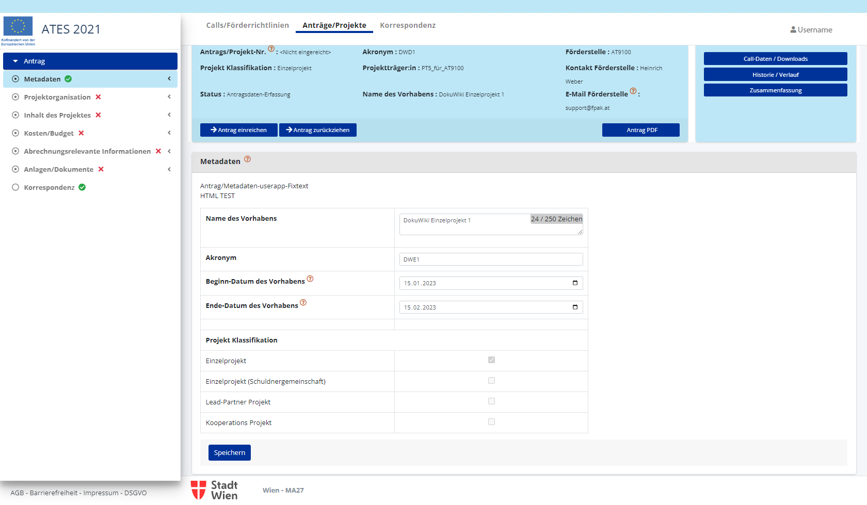

Zusatzinfos
Rechts neben den Metadaten ist es möglich Call-Daten herunterzuladen, die Historie / Verlauf anzeigen zu lassen und eine Zusammenfassung mit Metadaten, Projekt Beginn/Ende und Projektkosten aus-und wieder einzuklappen.

Eingabefenster
Im Eingabefenster werden alle erforderlichen Daten eingetragen.
Die parallele Öffnung von Menüpunkten in einem neuen Tab oder in einem neuen Fenster des Webbrowsers per rechtem Mausklick ist möglich und bei manchen Bearbeitungen hilfreich.
Die Menüpunkt auf der linken Seite können untergeordnete Menüpunkte enthalten. Der aktivierte Menüpunkt ist farblich hervorgehoben.
Hochladen von Dokumenten ist über den Menüpunkt Anlagen/Dokumente möglich. über den Button können in FPAK an unterschiedlichen Stellen Dokumente hochgeladen werden. Es können beliebig viele Dateien hochgeladen werden allerdings nur einzeln. Das System akzeptiert jedoch nur Dokumente mit max. 30MB. Sollte ein Dokument einen größeren Umfang haben, dann sollte es geteilt hochgeladen oder in eine ZIP-Datei umgewandelt werden. Grundsätzlich zulässige Dateiformate sind: *.doc, *.dot, *.docx, *.xls, *.xla, *.xlsx, *.pdf, *.rtf, *.gif, *.jpeg, *.png, * und ZIP-Dateien (.zip) . (Nicht zulässiges Dateiformat: .msg*). Außerdem ist es wichtig, jedes hochzuladende Dokument mit einem Titel zu kennzeichnen. Dateinamen dürfen keine Leerzeichen oder Sonderformate beinhalten.

Projektorganisation

Projektträger
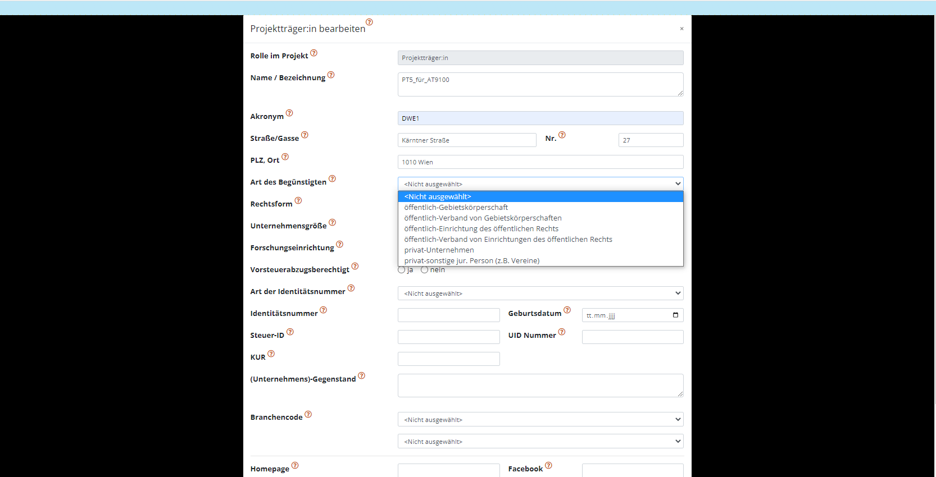 Projektträger:in

Statistische Daten
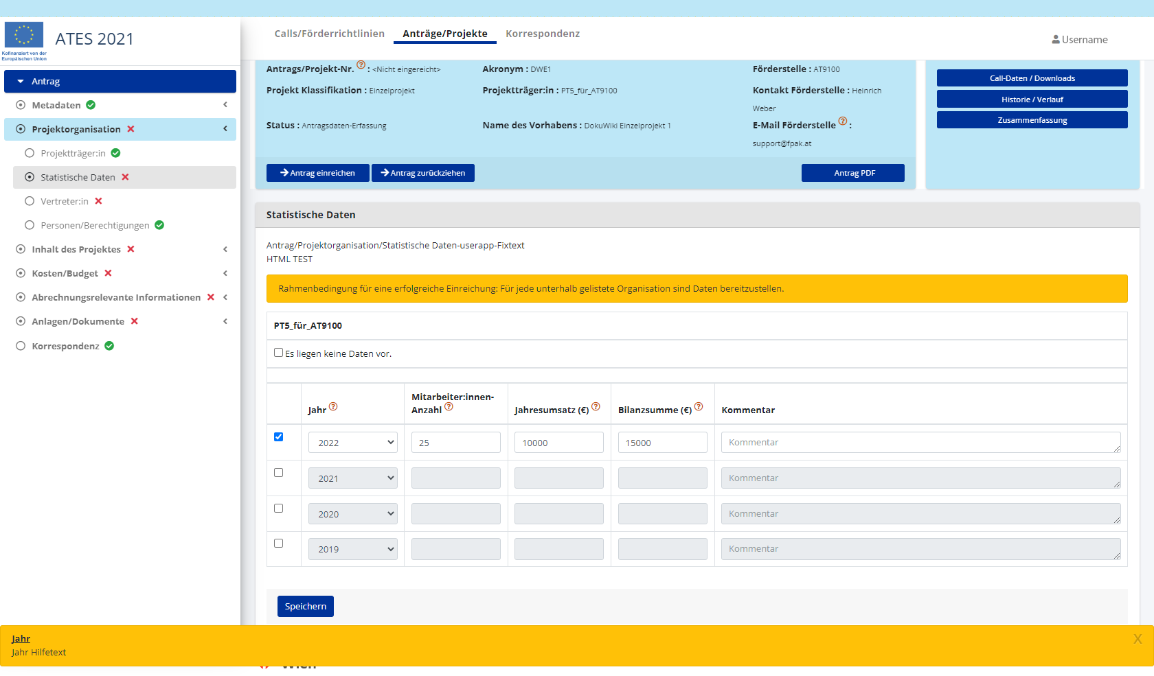
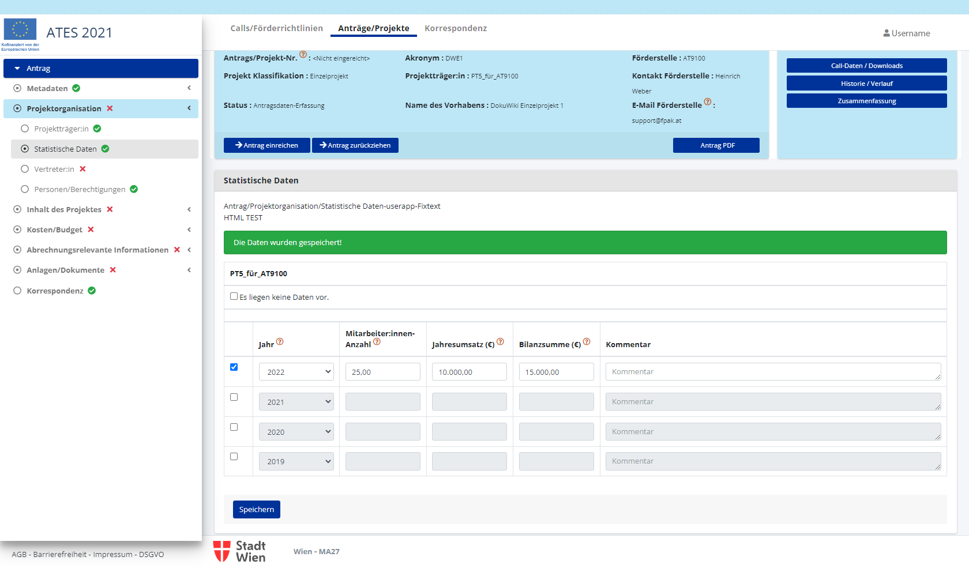

Vertreter:in
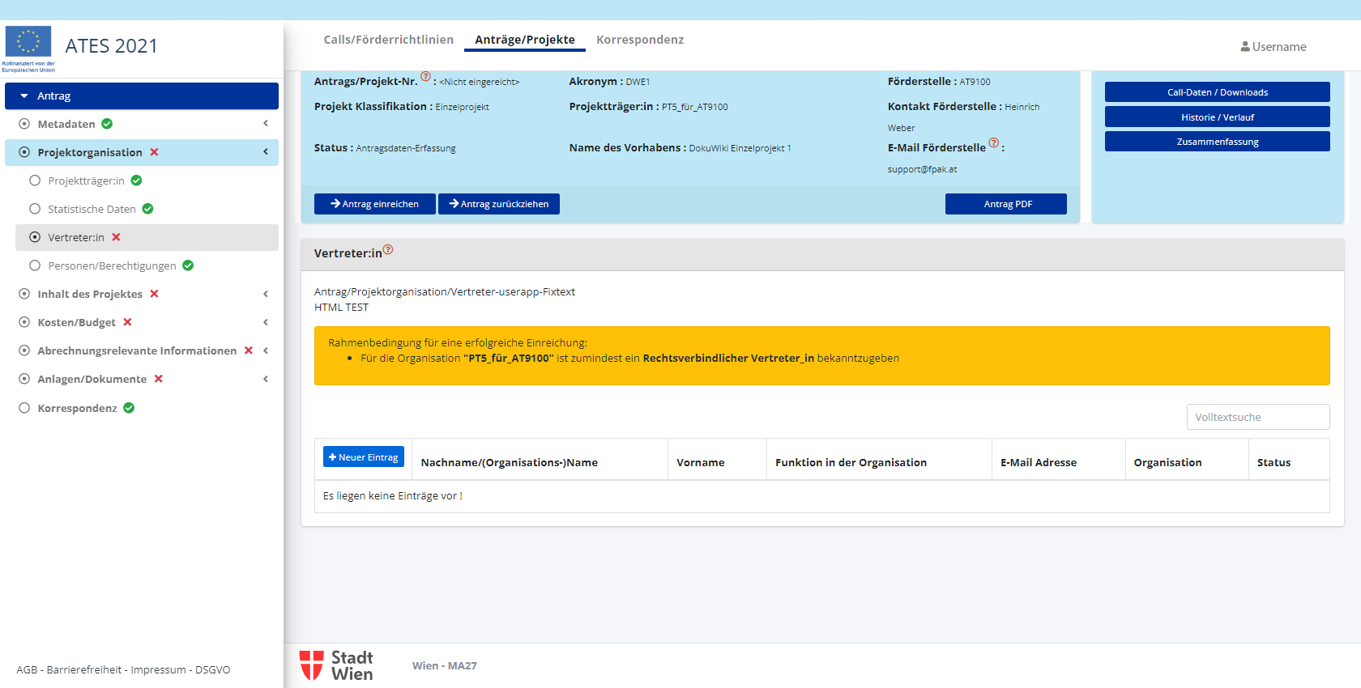
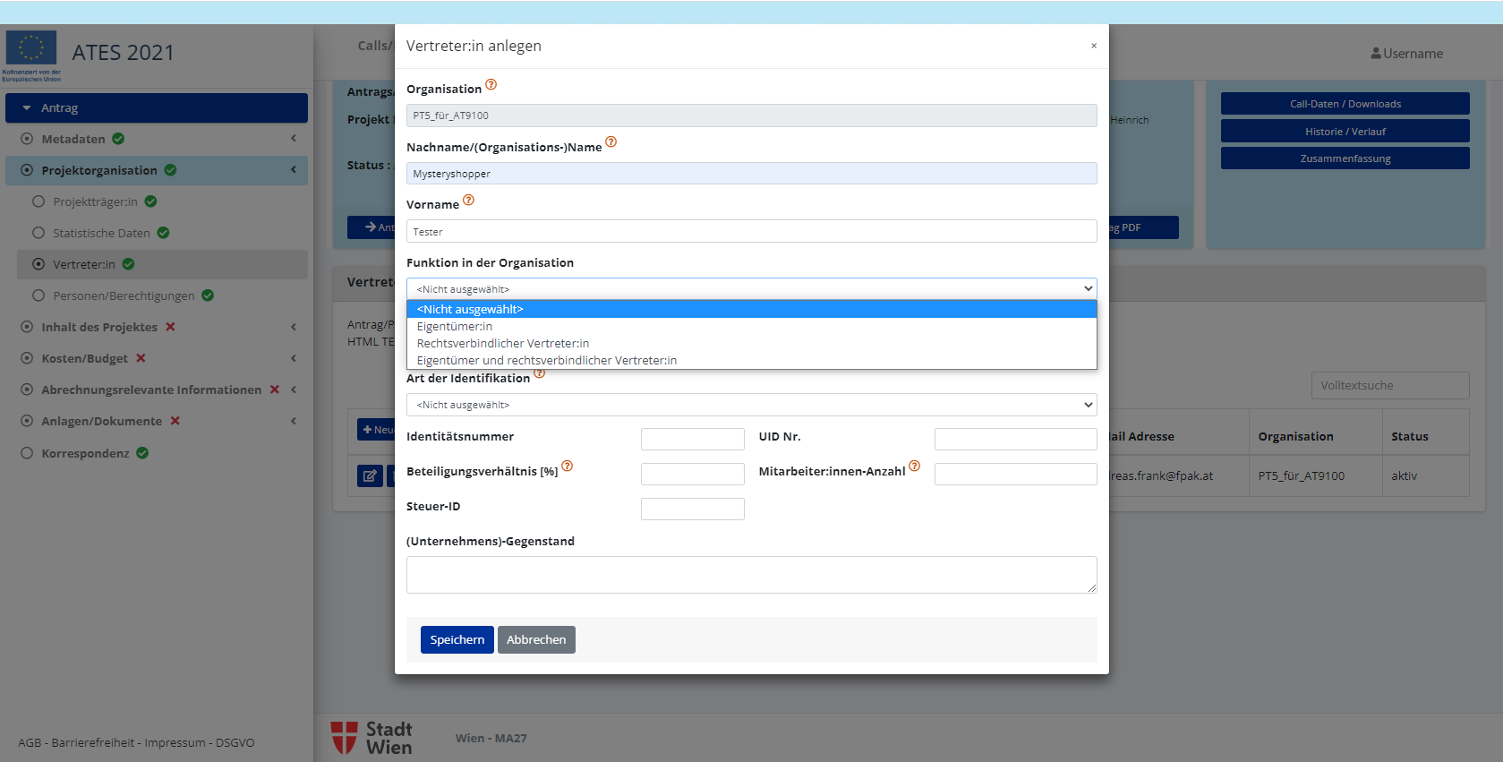
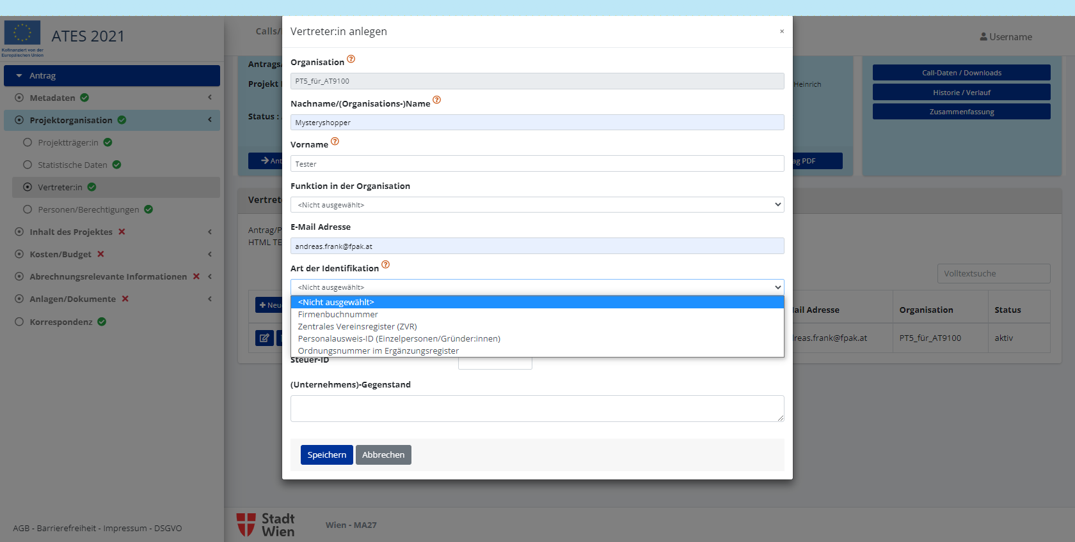

Personen/Berechtigungen
Mit ist möglich neue Personen zum Projekt in den Rollen Abrechnungserfassung, Leseberechtigung, Projektleitung oder Sachbearbeitung zu hinzuzufügen.
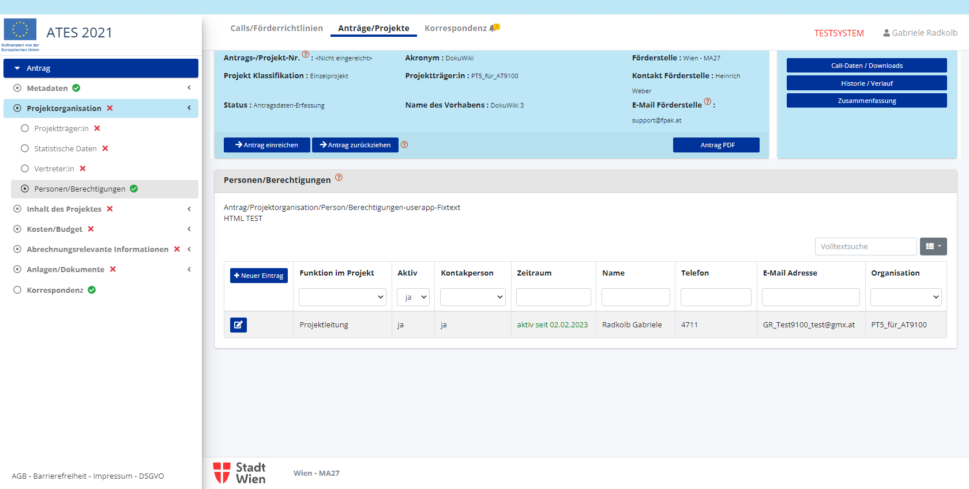
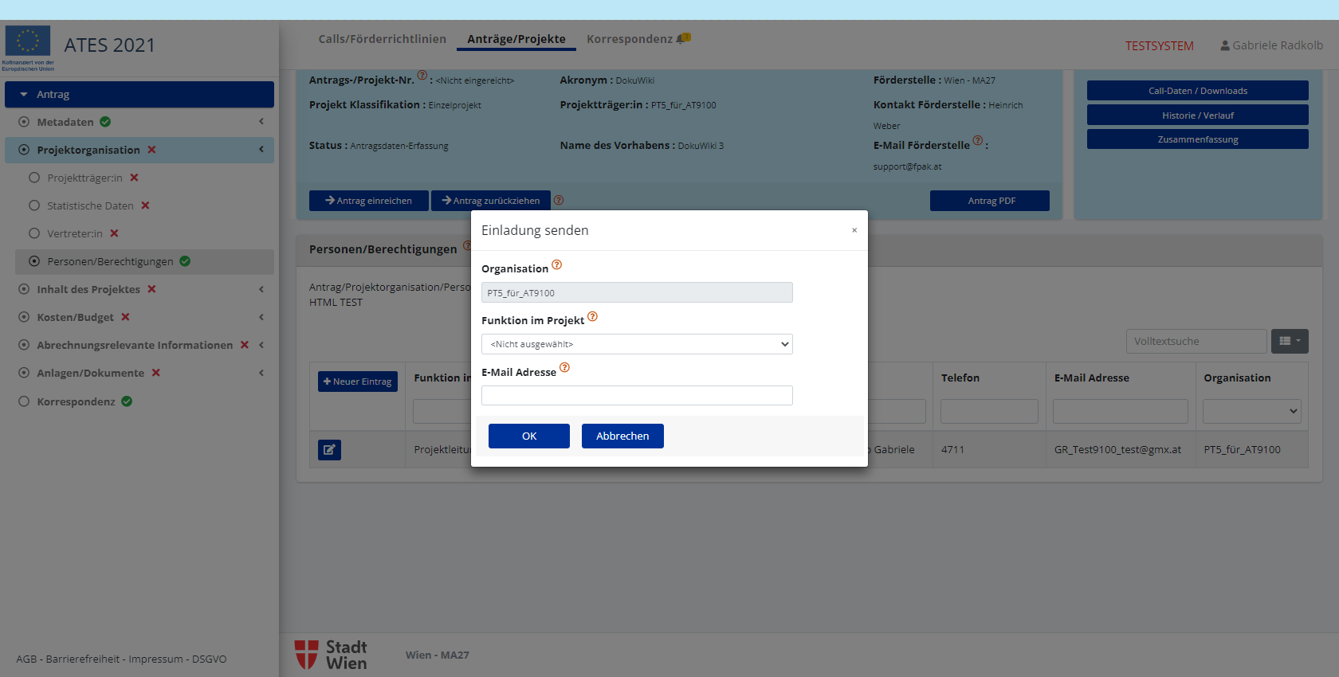
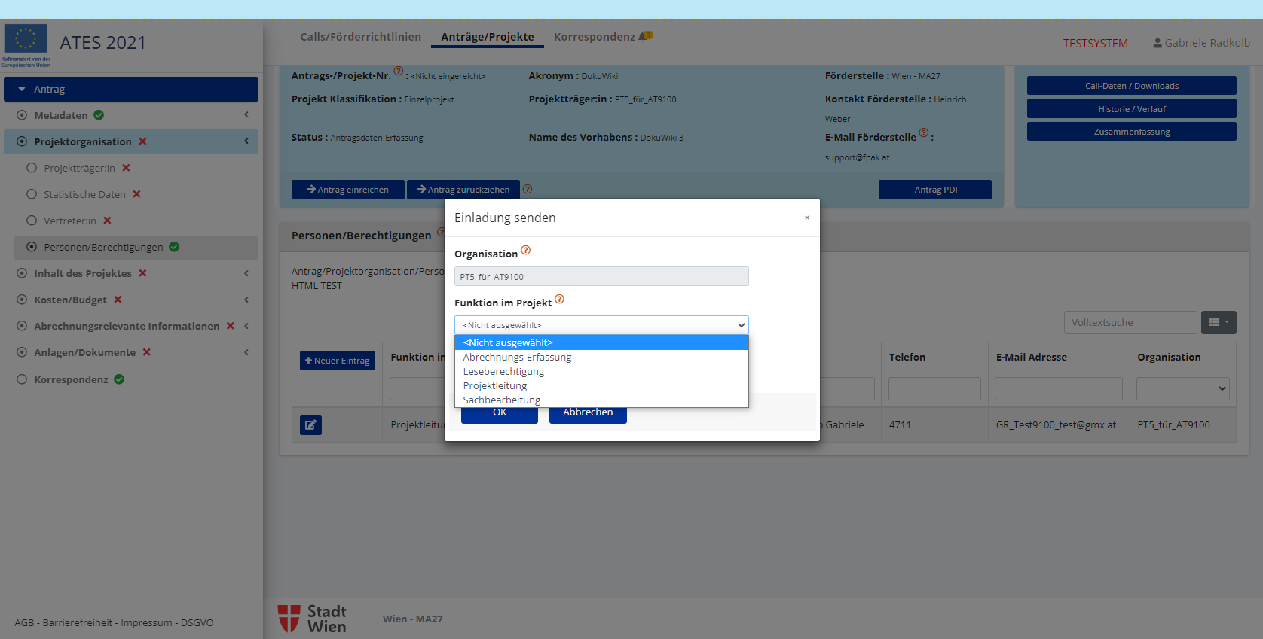
Vorhandene Personen können bearbeitet werden. In der Rolle Projektleitung ist es möglich festzulegen wer als Kontaktperson zur Förderstelle agiert.
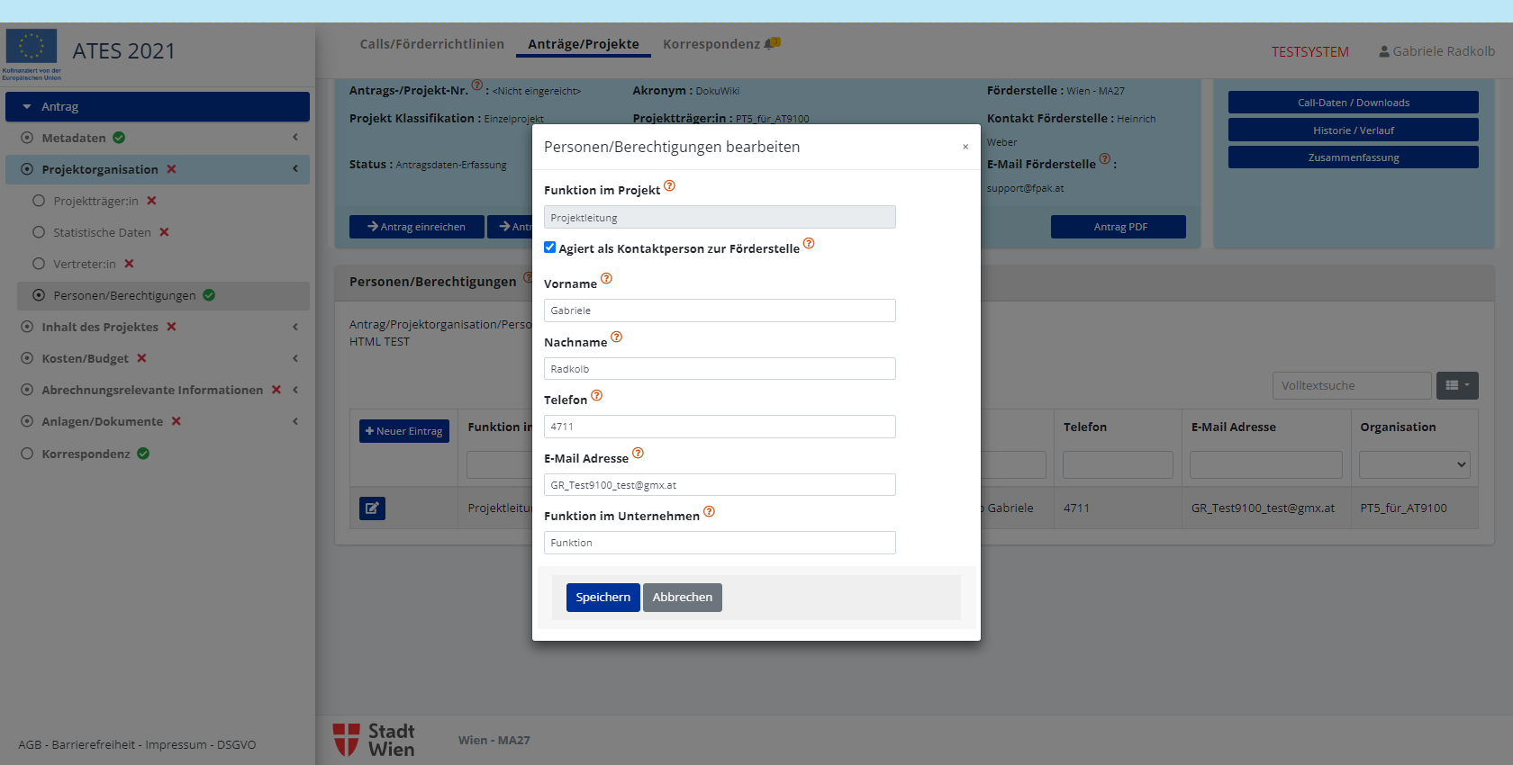

Inhalt des Projektes

Beschreibung
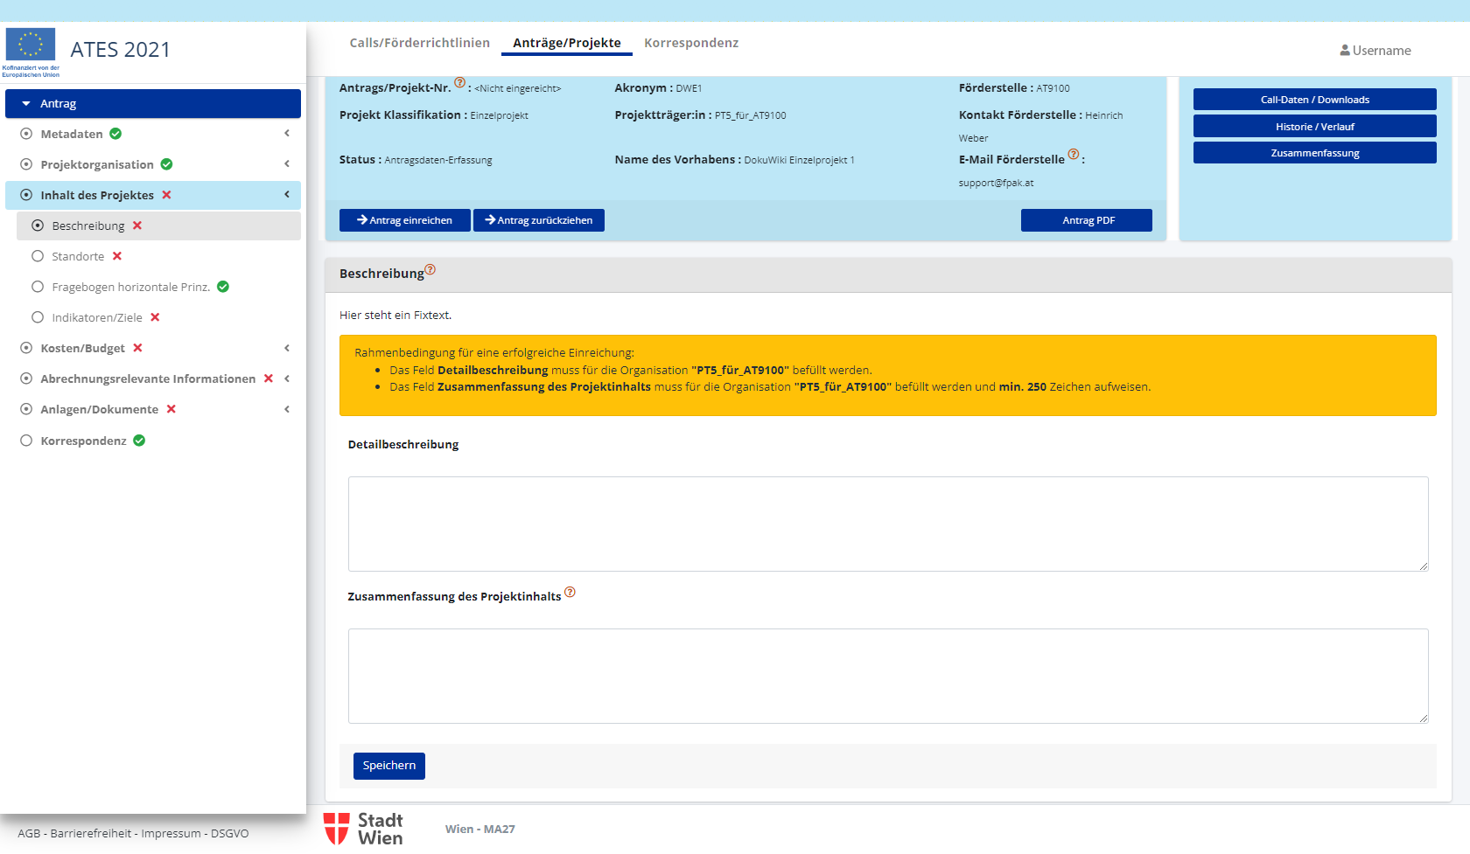
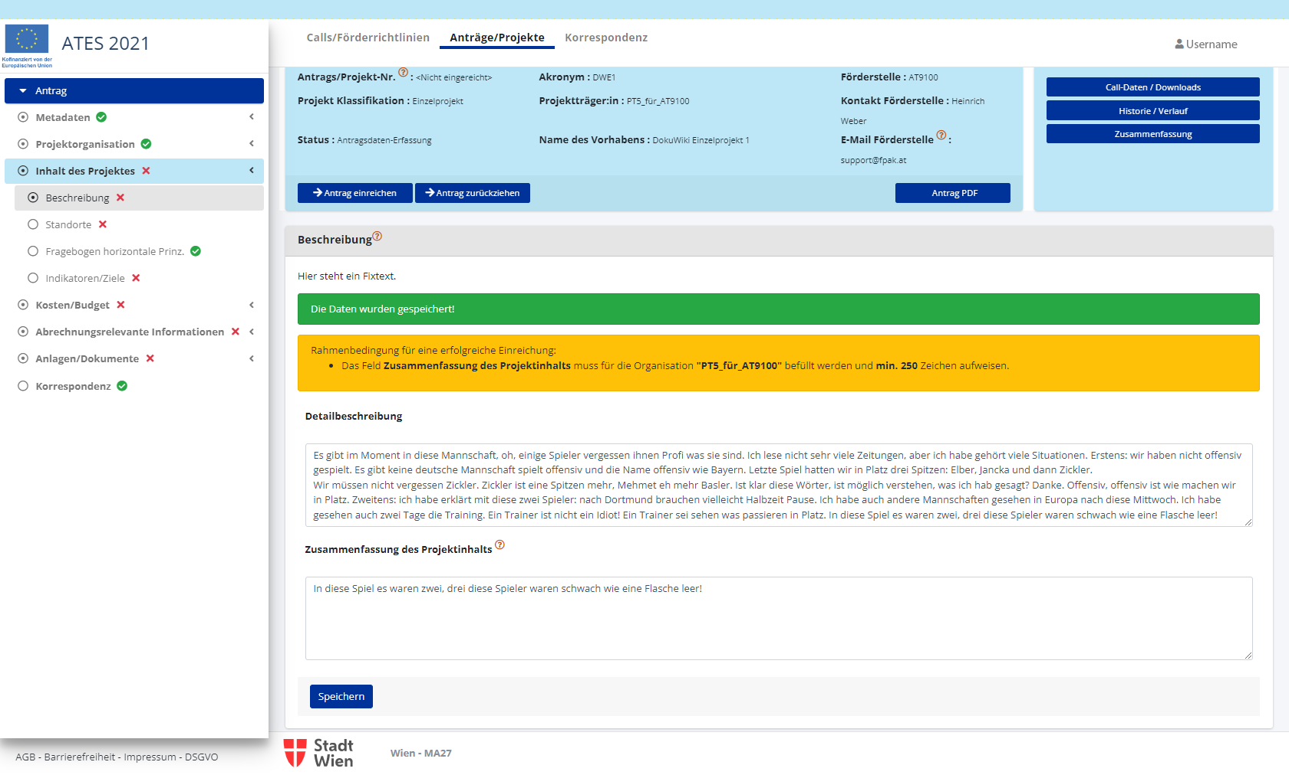
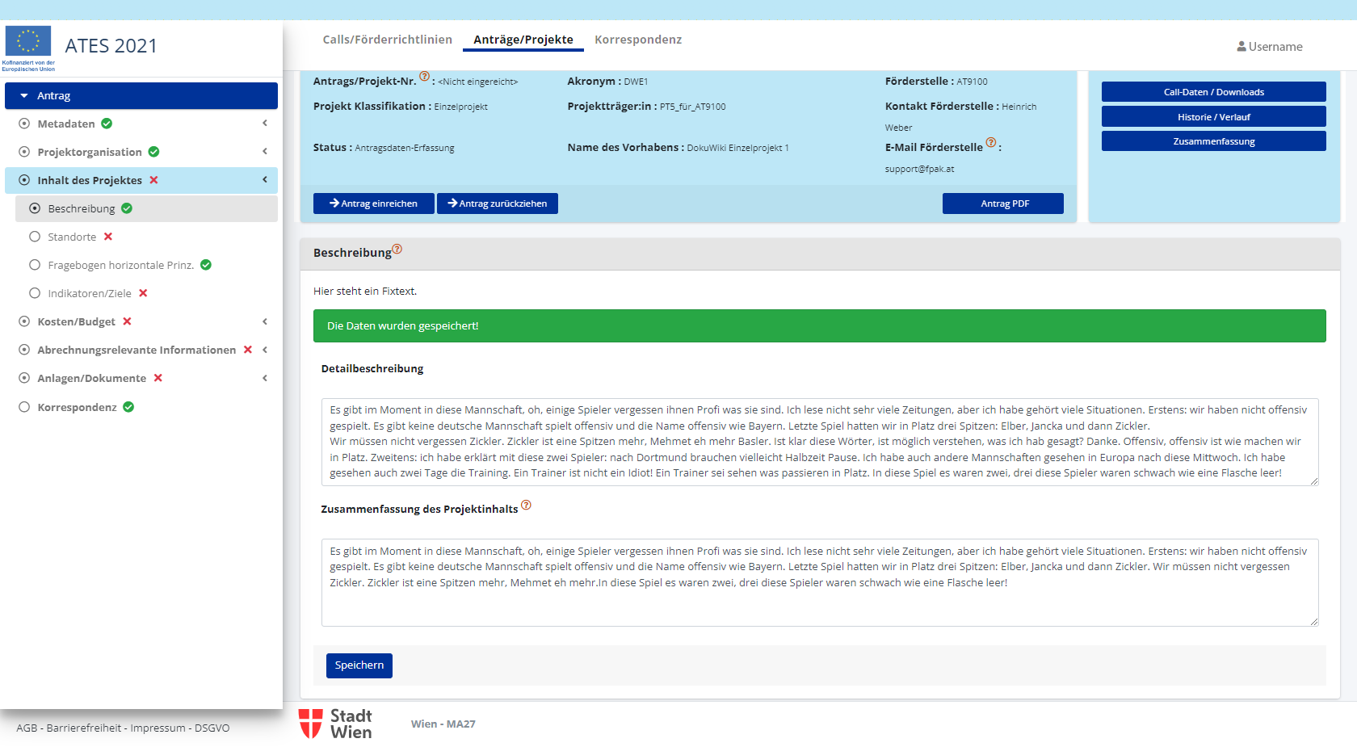

Standorte
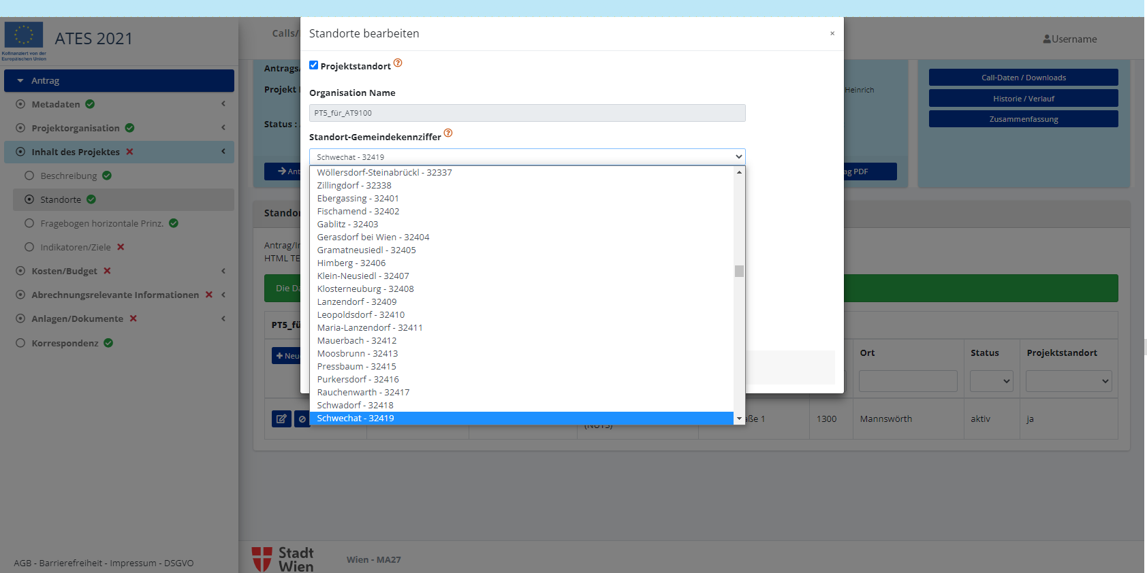
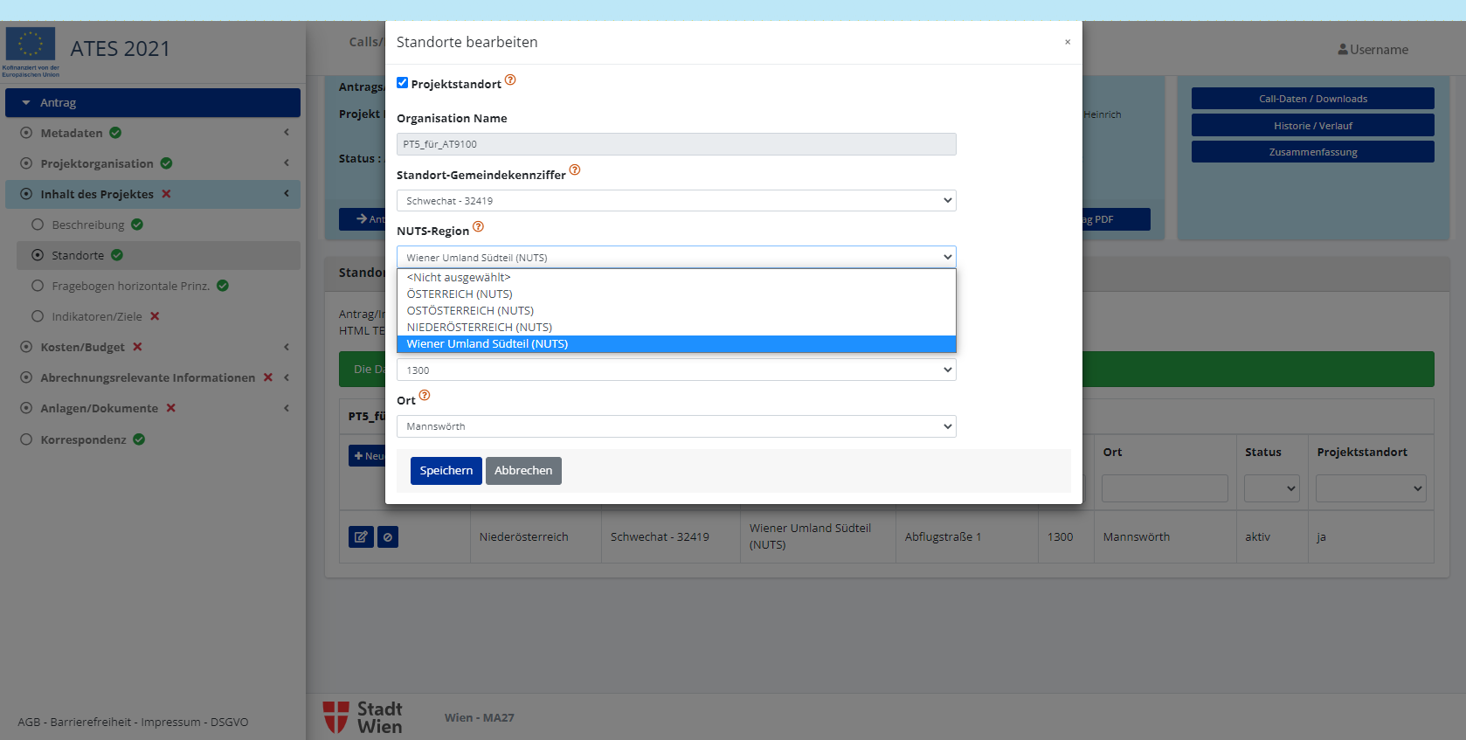
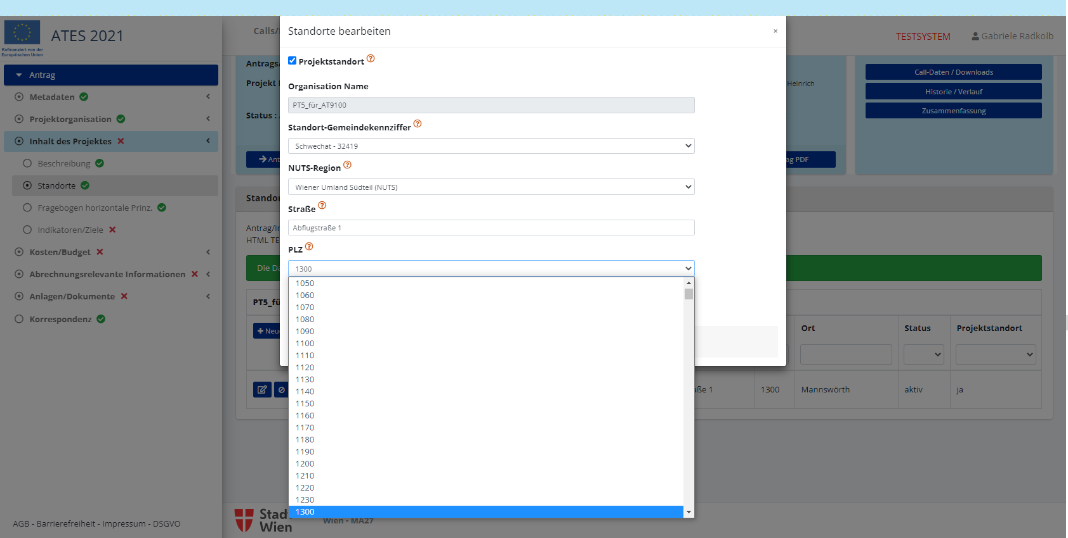
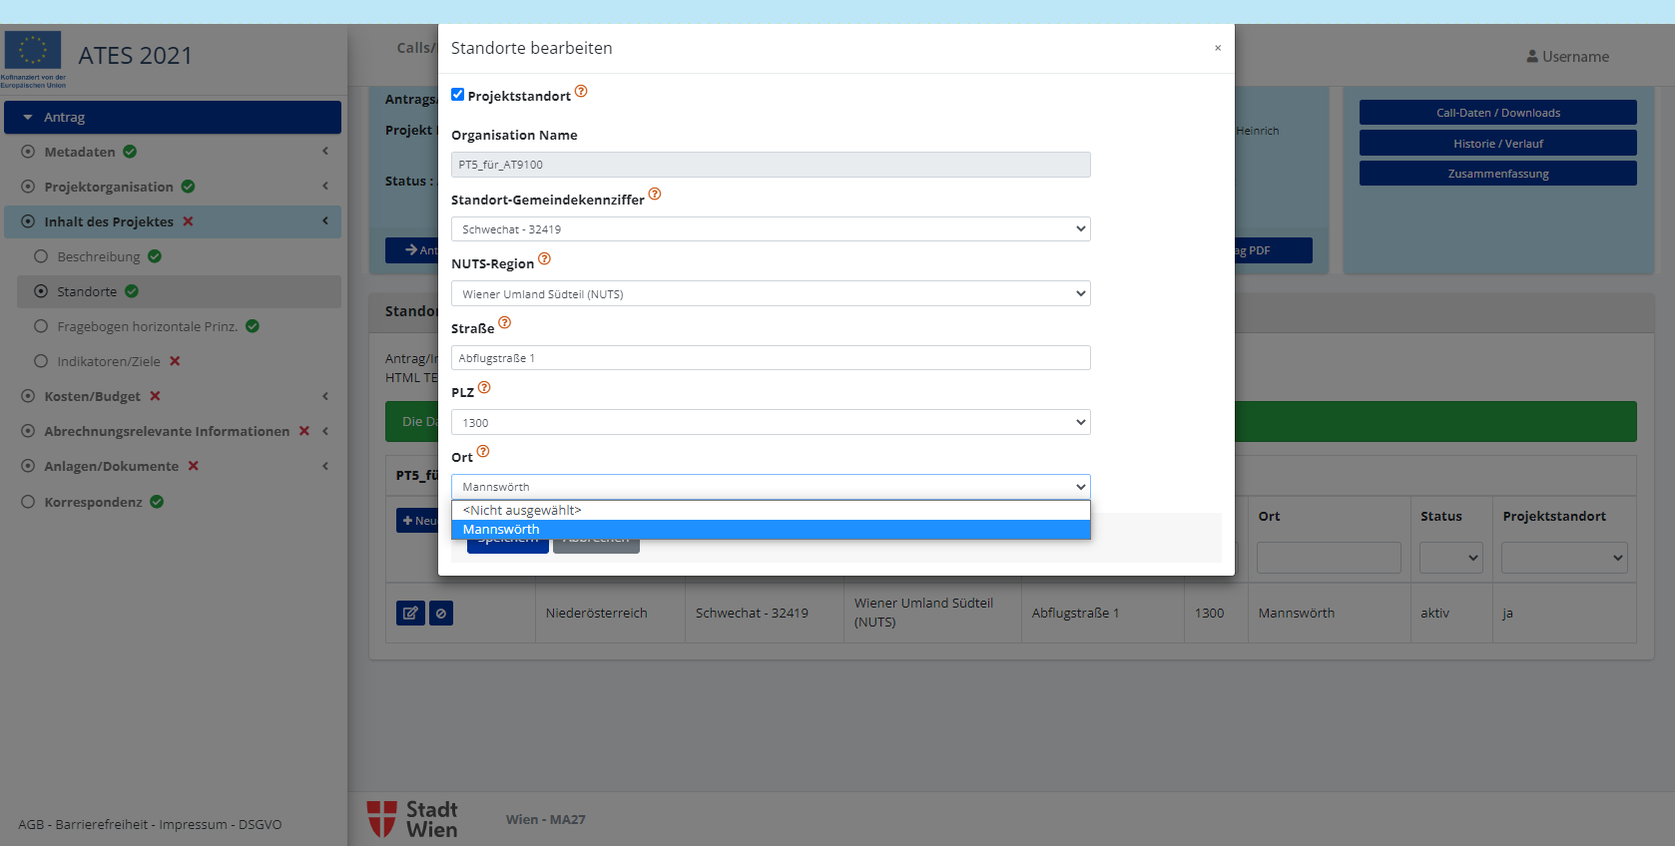

Fragebogen horizontale Prinz.
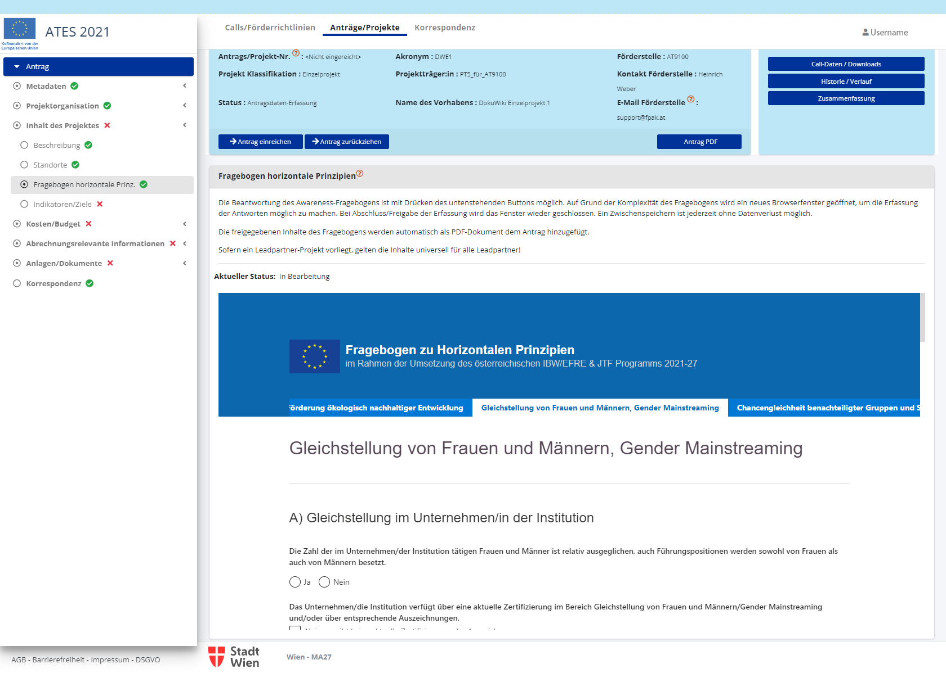
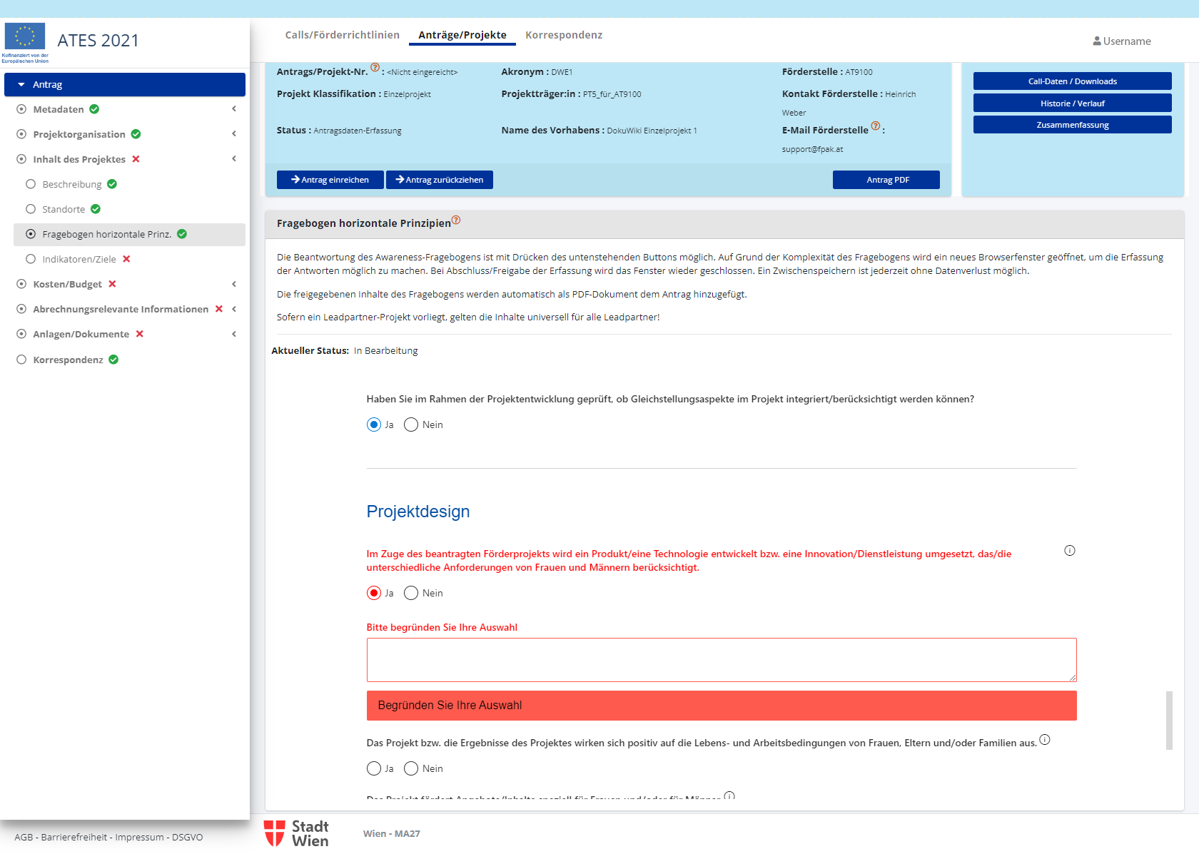

Indikatoren/Ziele
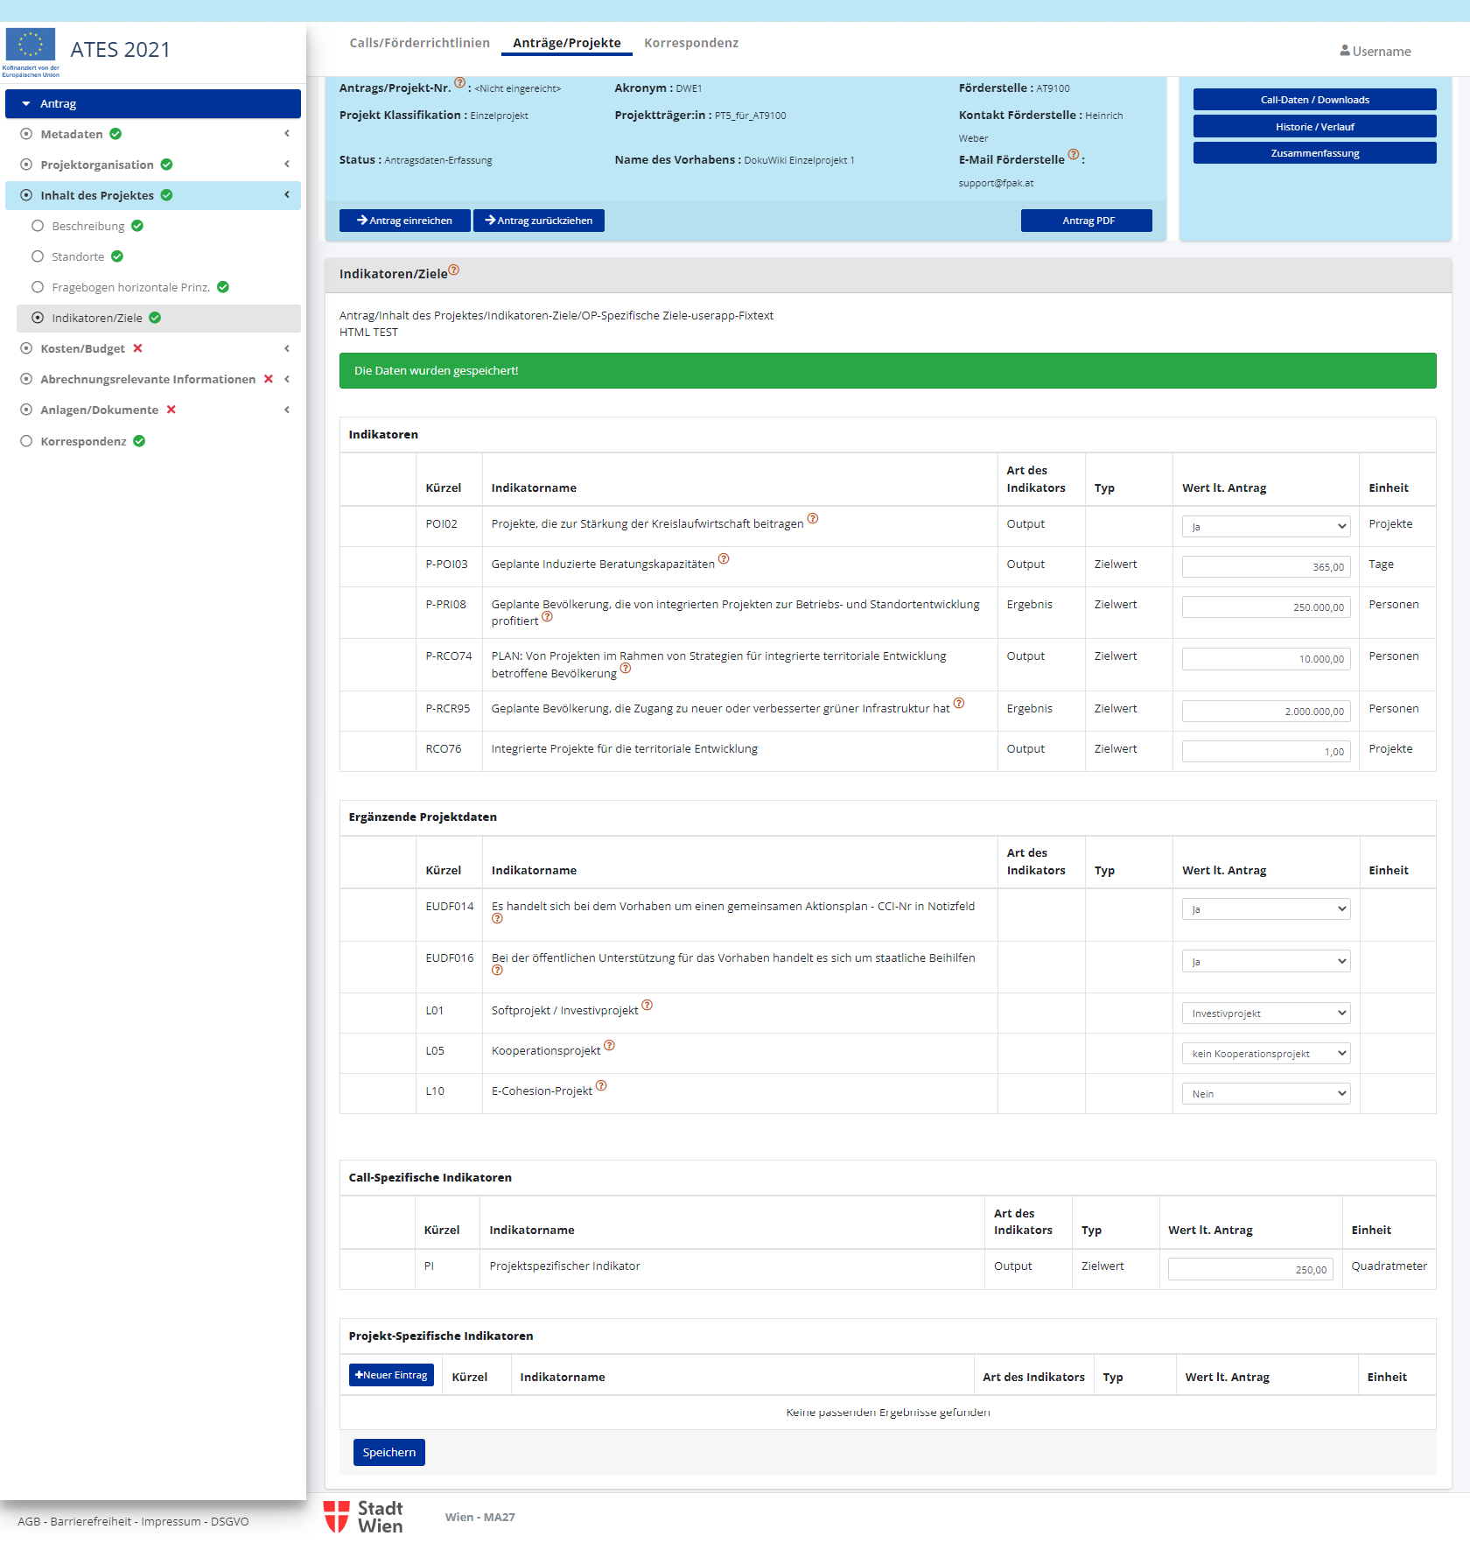

Kosten/Budget

Projekt-Kosten/-Einnahmen
Hier sind entsprechend dem Gesamtkostenprinzip alle förderbaren Kosten des Vorhabens anzuführen.
Die Kosten pro Kostenart können durch Klick auf - links neben der jeweiligen Kostenart - bearbeitet werden.
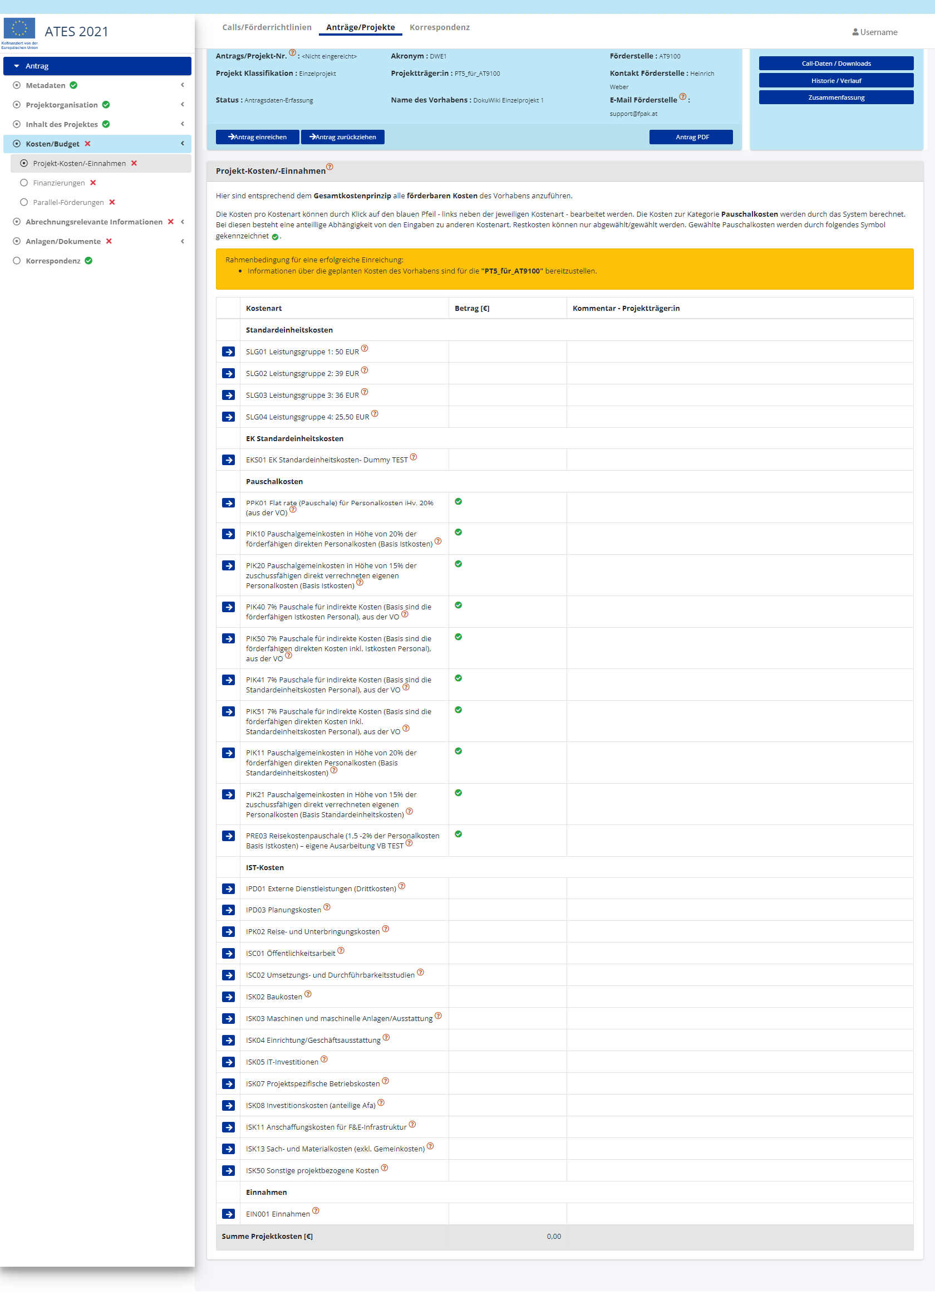
Es öffnet sich ein Eingabefenster
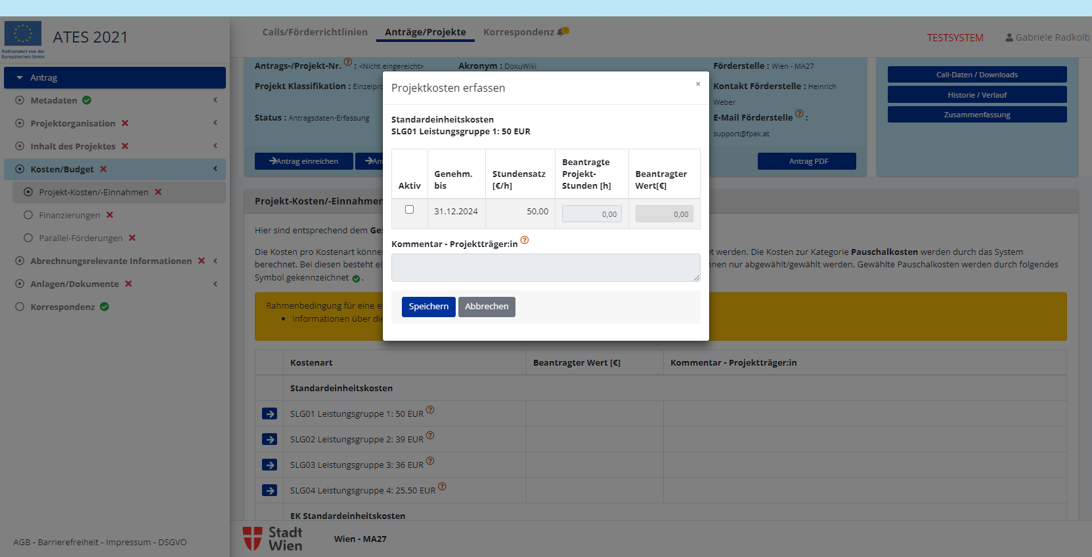
Die Kosten zur Kategorie Pauschalkosten werden durch das System berechnet. Bei diesen besteht eine anteillige Abhängigkeit von den Eingaben zu anderen Kostenart. Restkosten können nur abgewählt/gewählt werden. Gewählte Pauschalkosten werden durch folgendes Symbol gekennzeichnet .

Finanzierungen
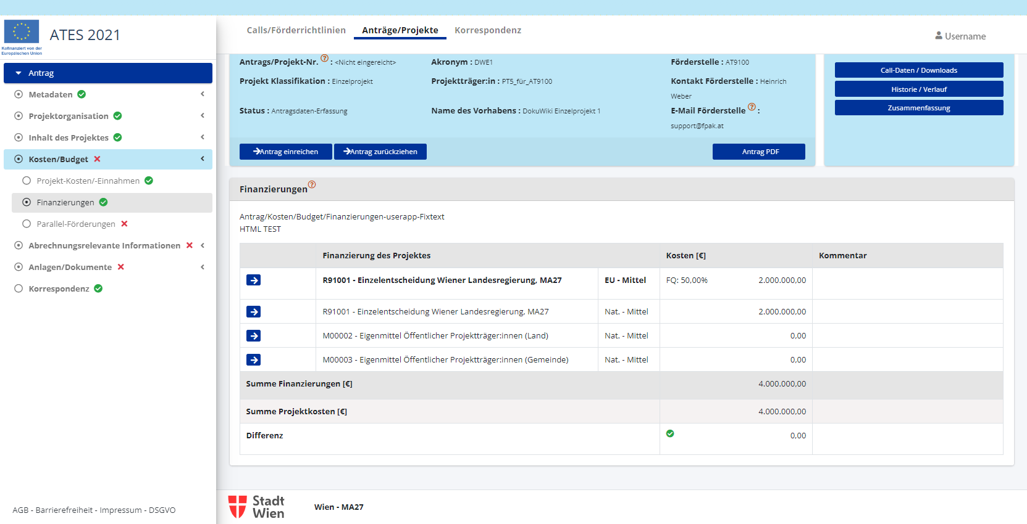

Parallel-Förderungen
Rahmenbedingung für eine erfolgreiche Einreichung:
- Details zu Parallelförderungen sind zu befüllen
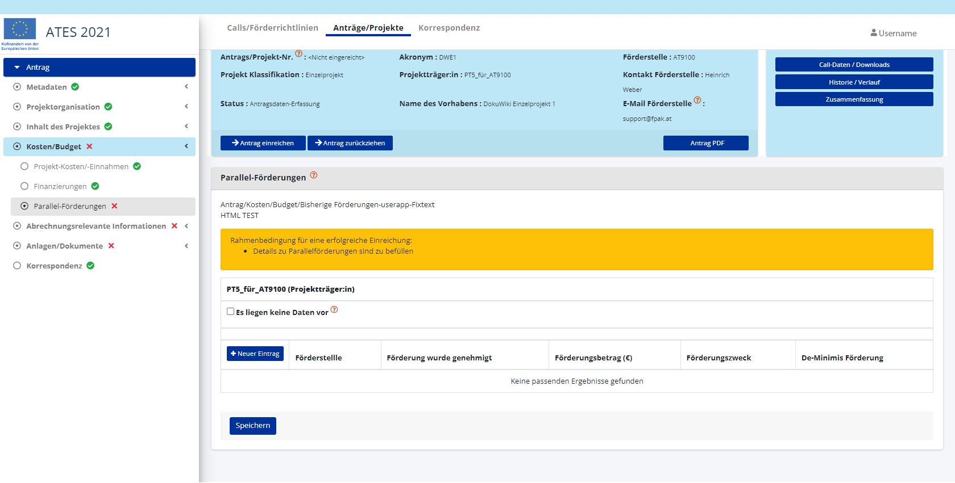
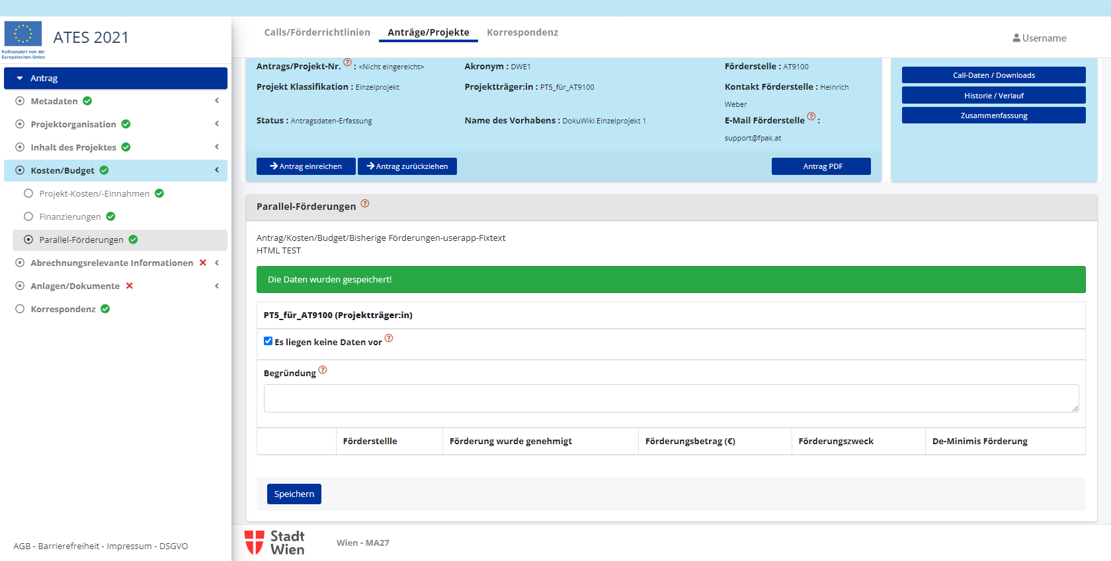

Abrechnungsrelevante Informationen

Sub-/Auftragnehmer:in
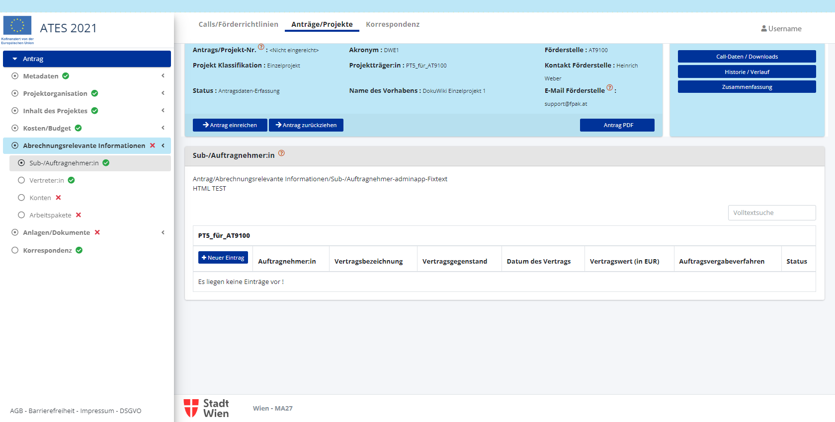
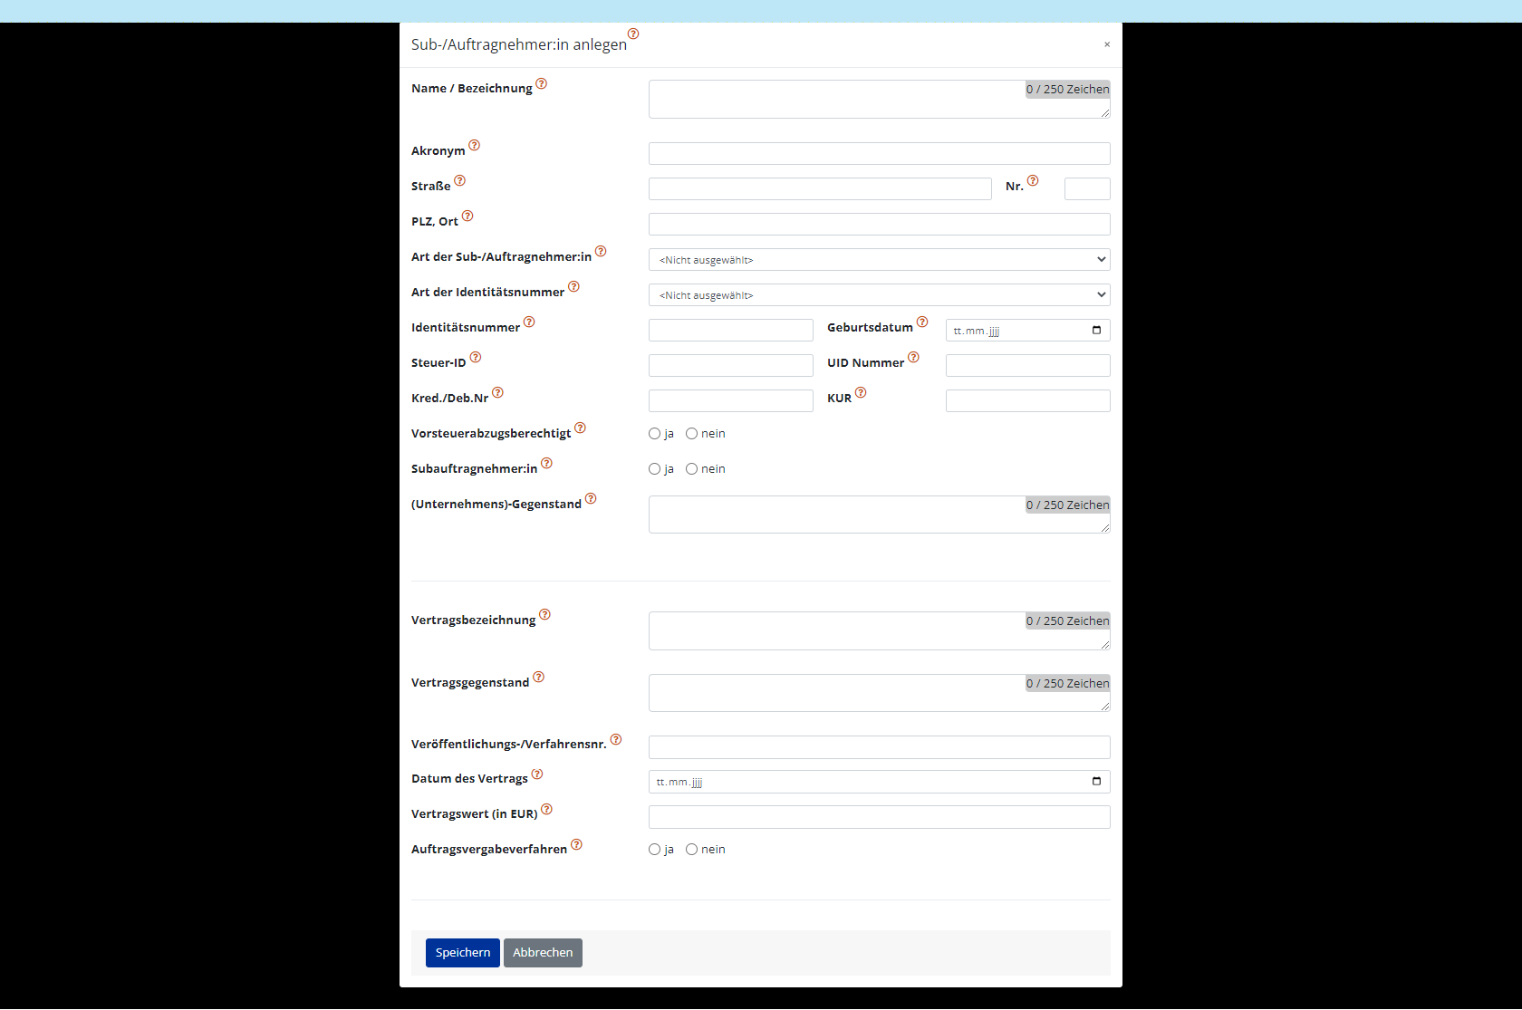

Vertreter:in
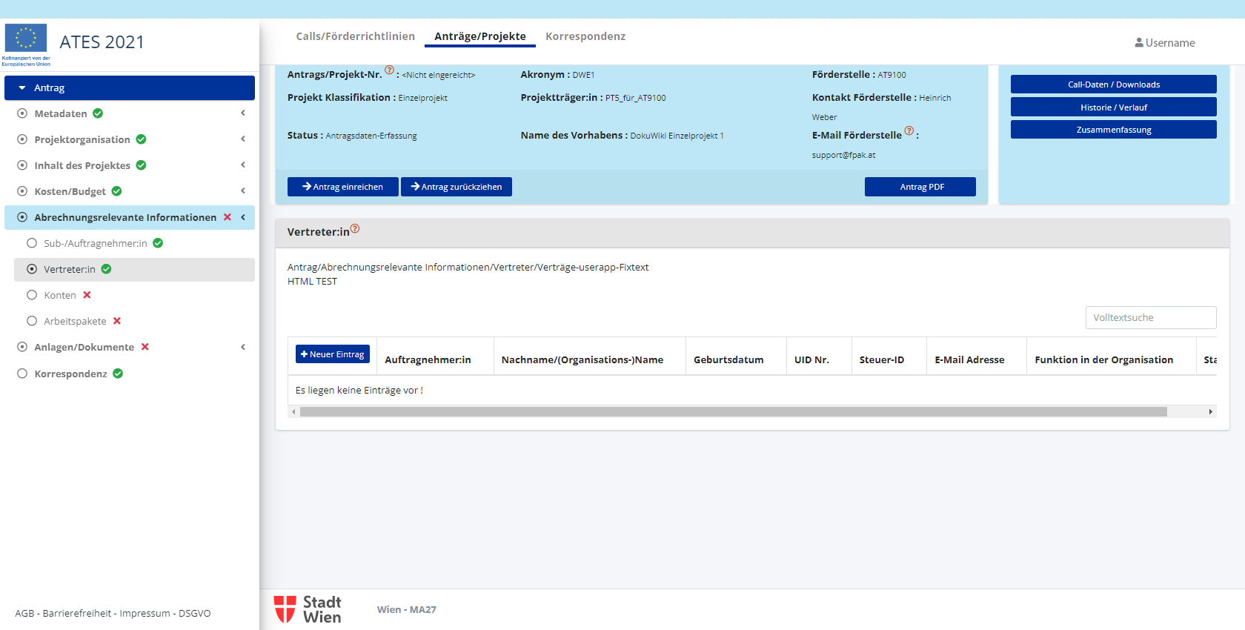
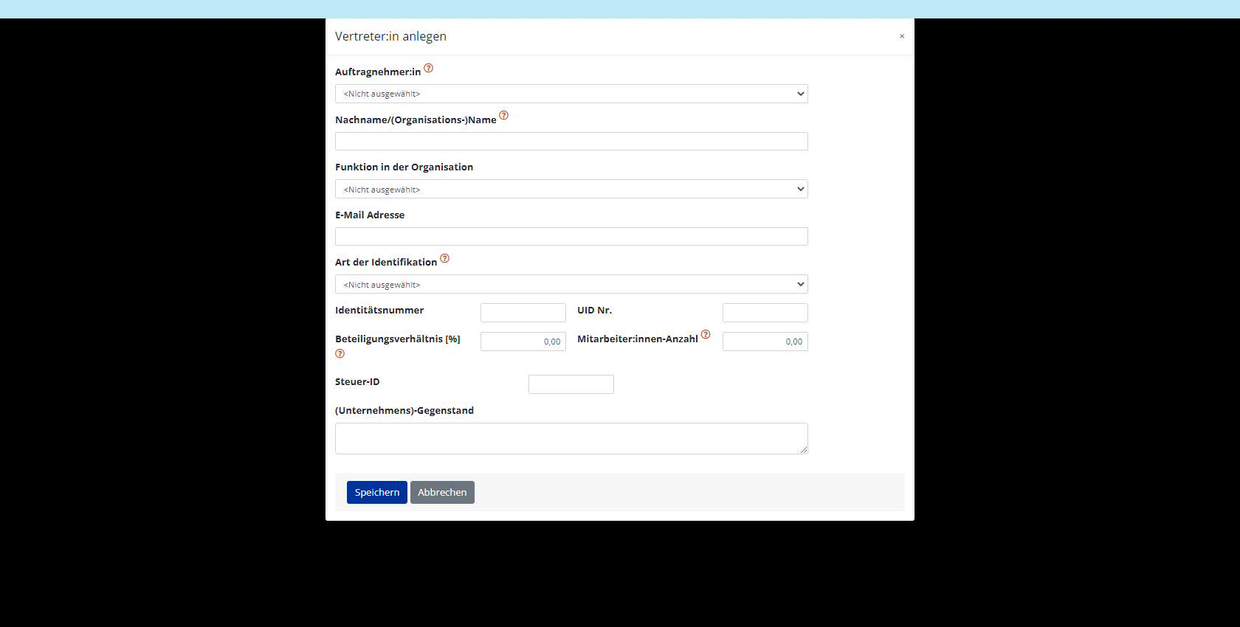

Konten
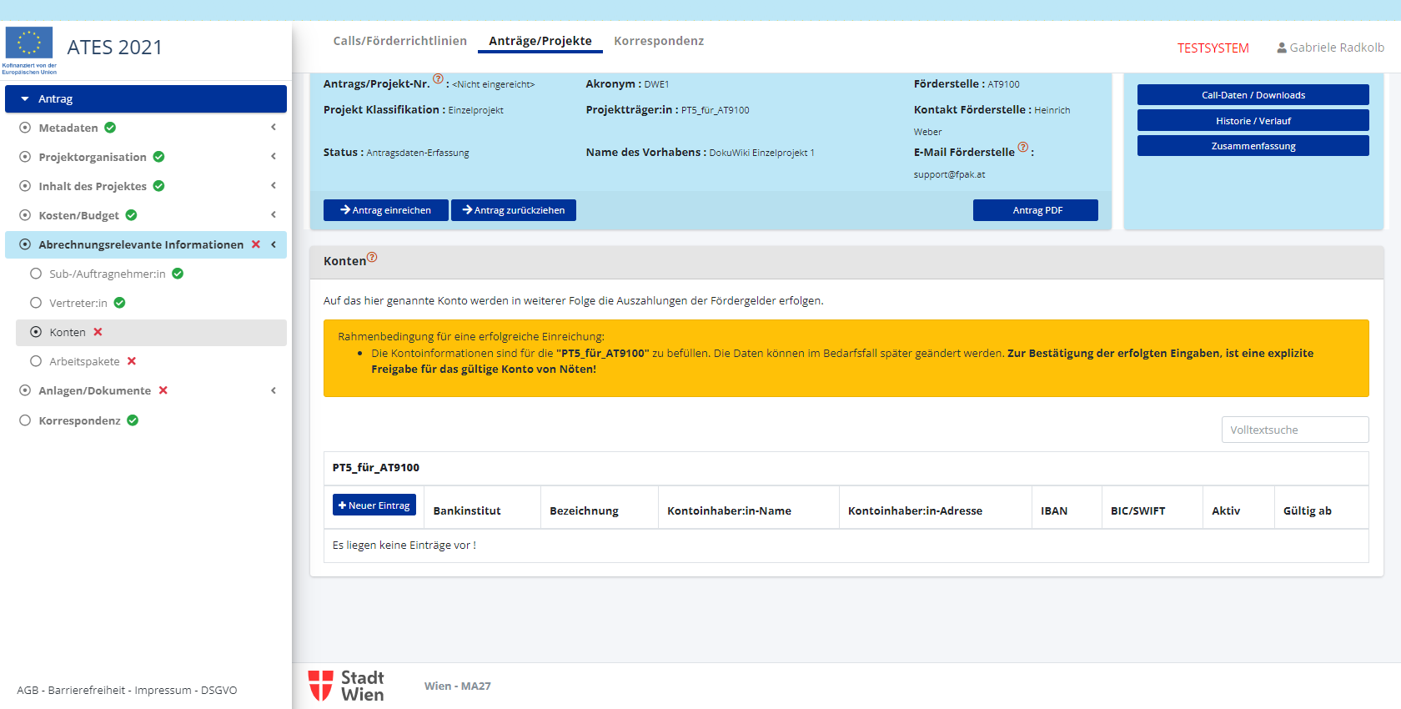
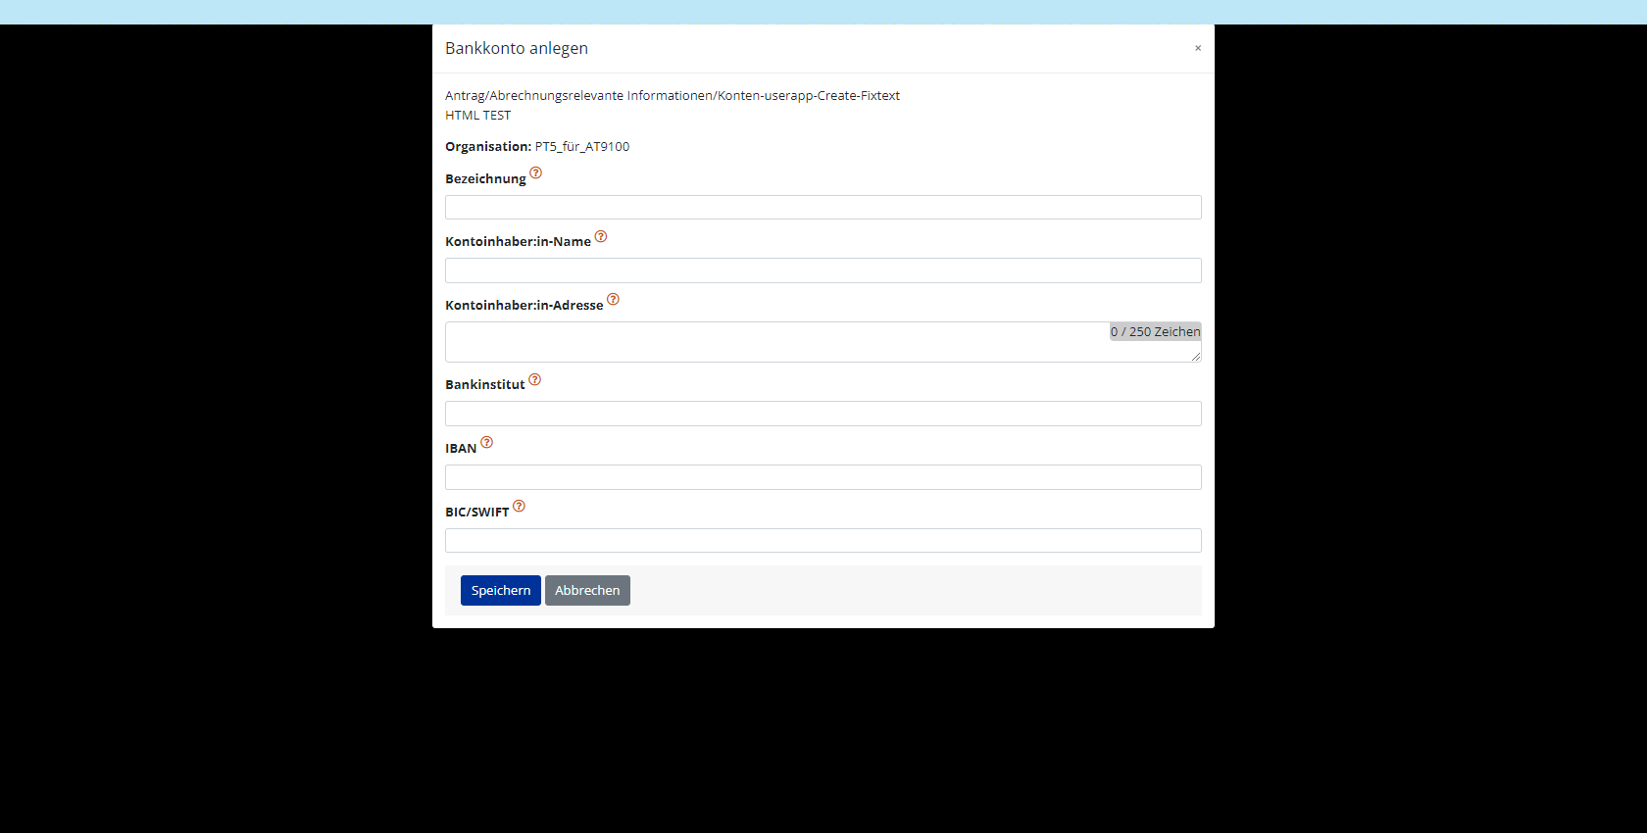
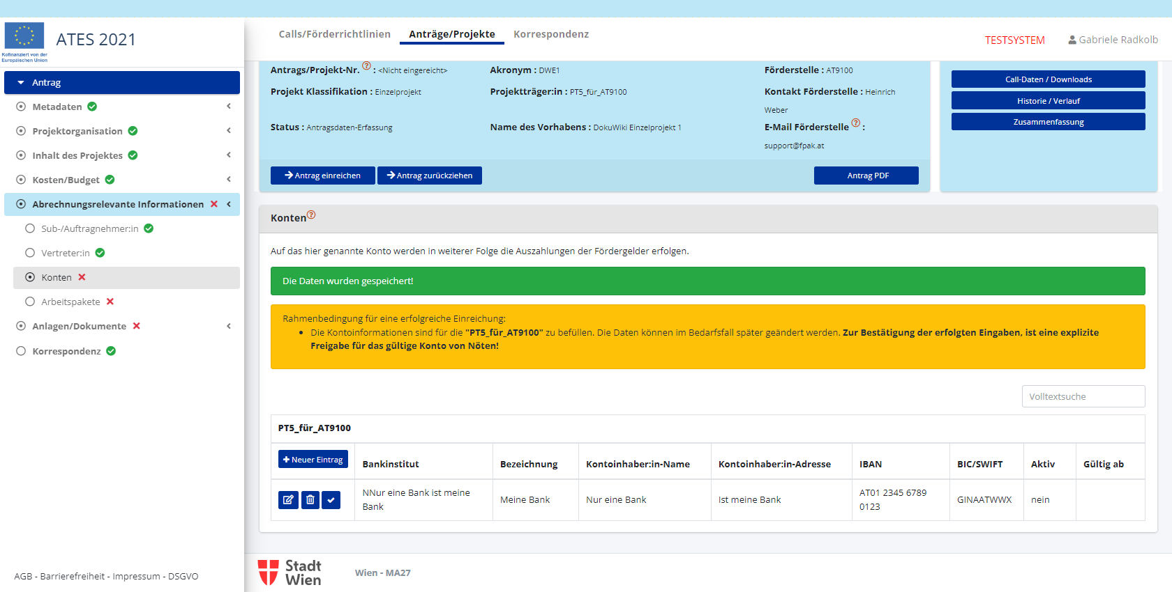
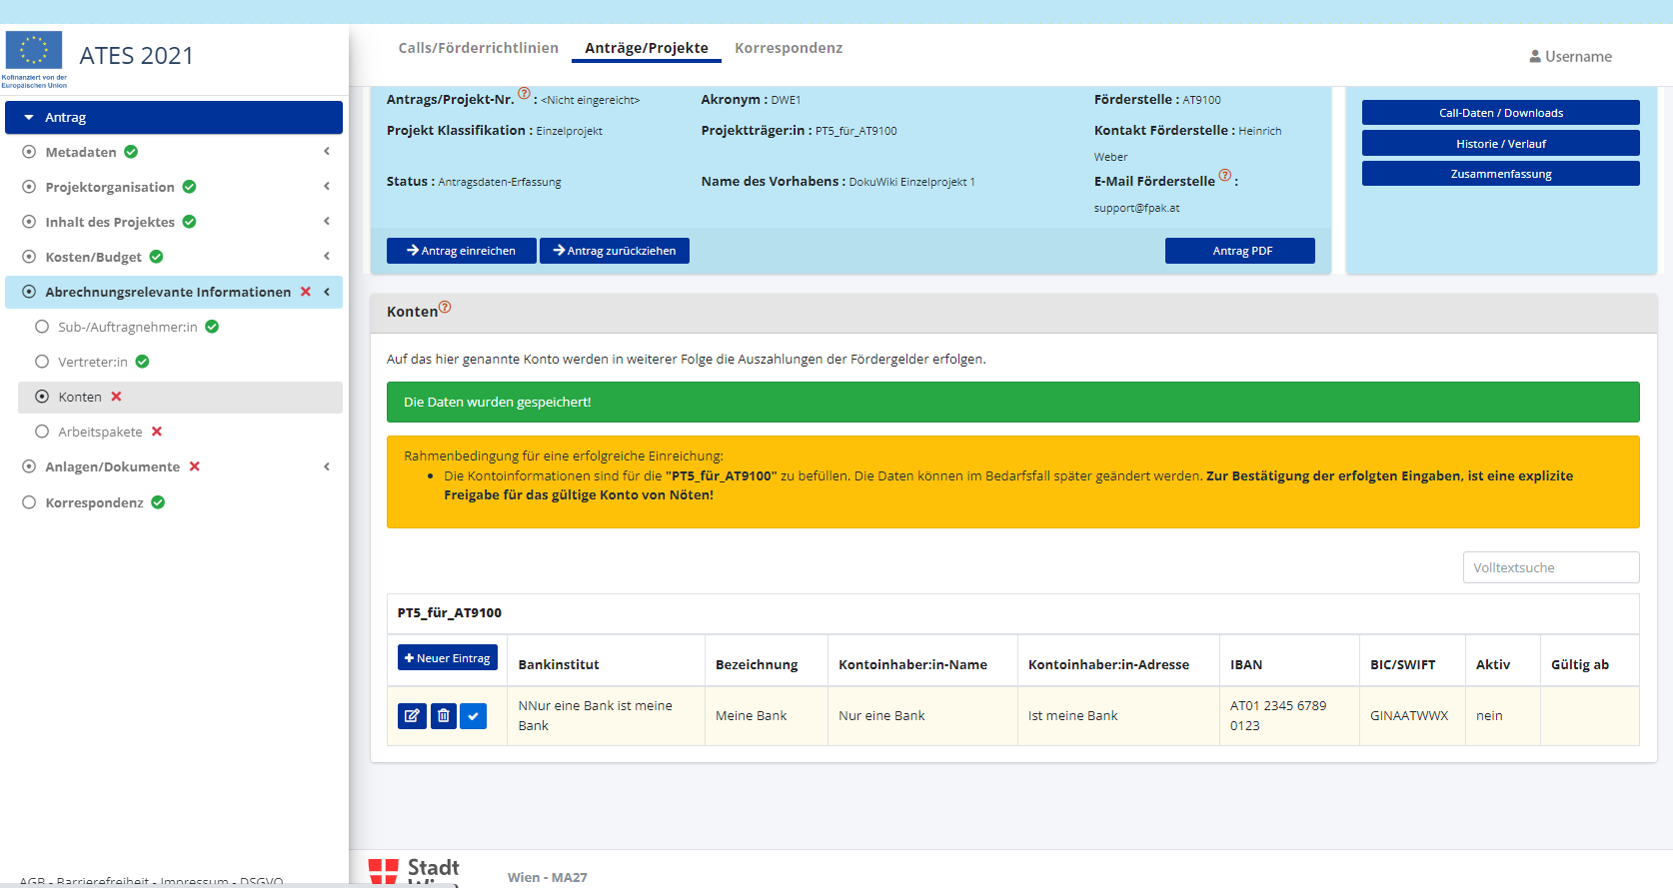
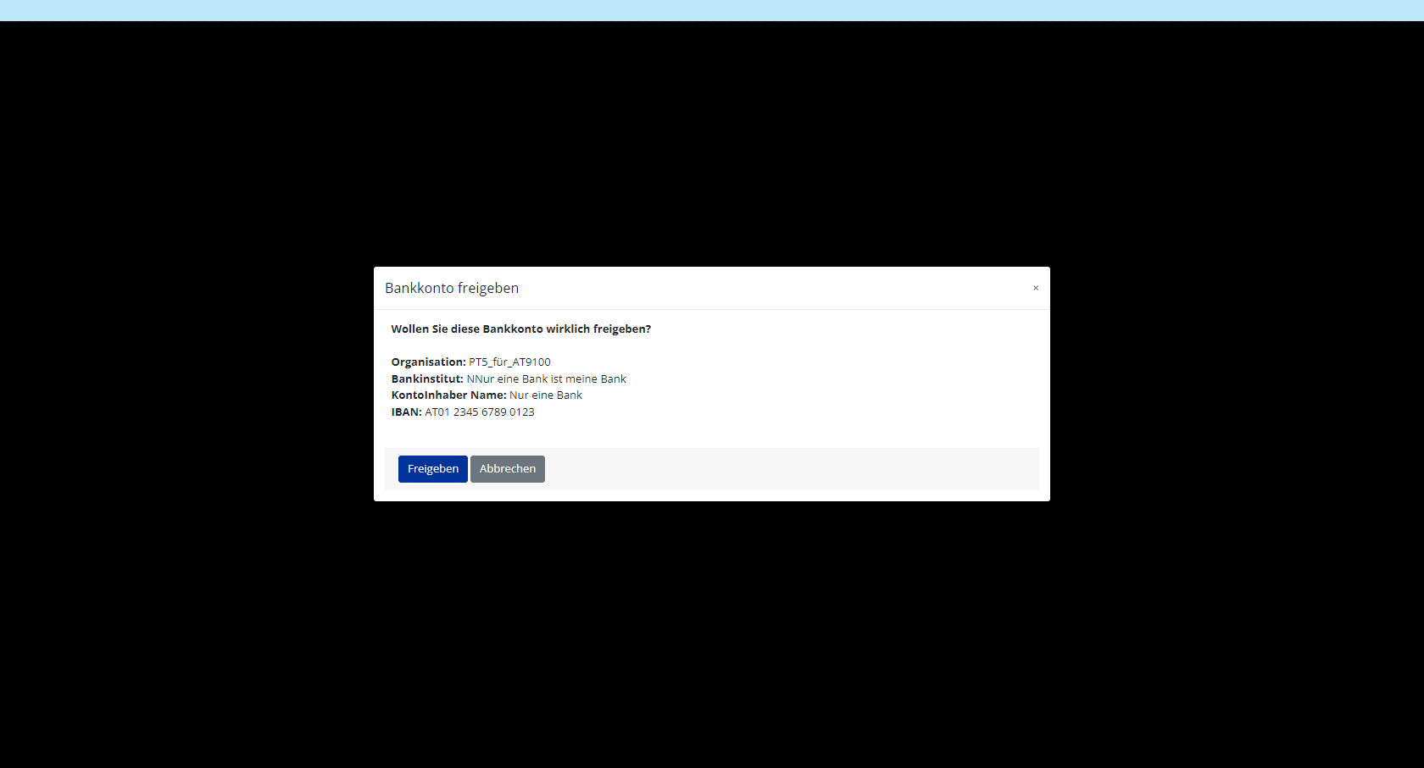
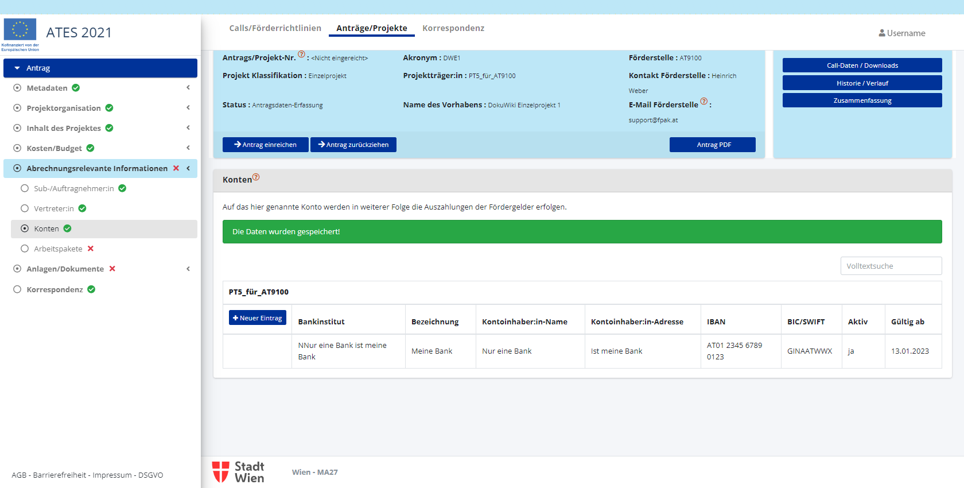

Arbeitspakete

Anlagen/Dokumente
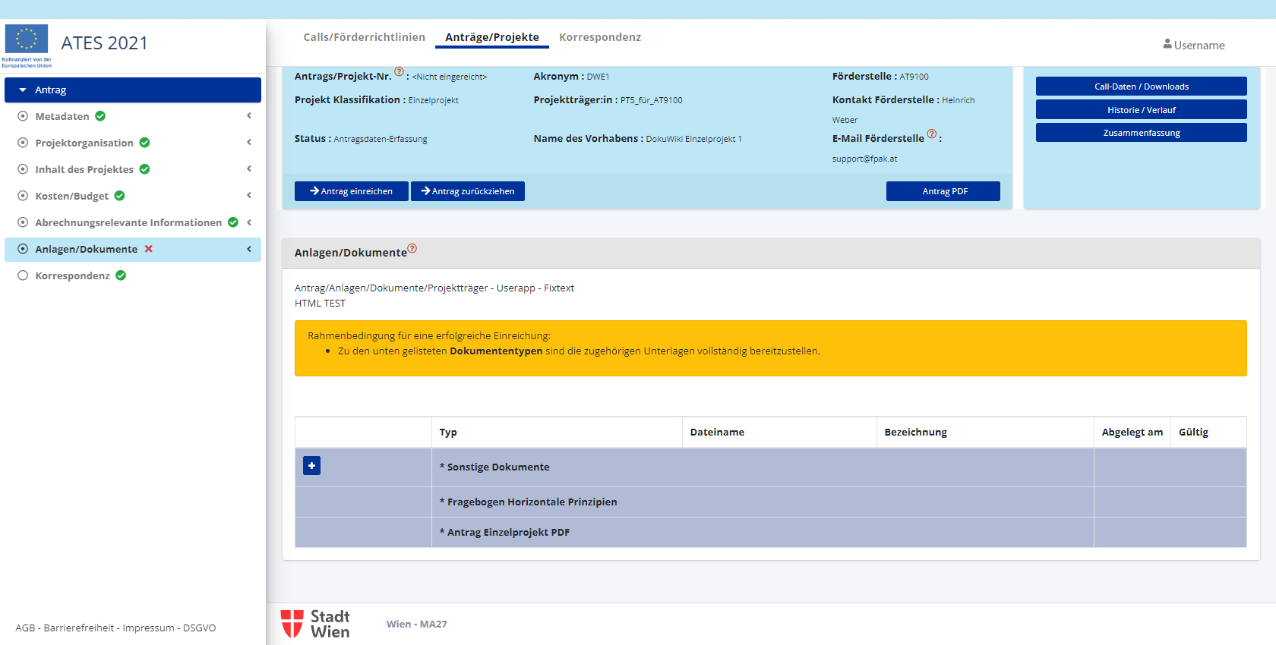
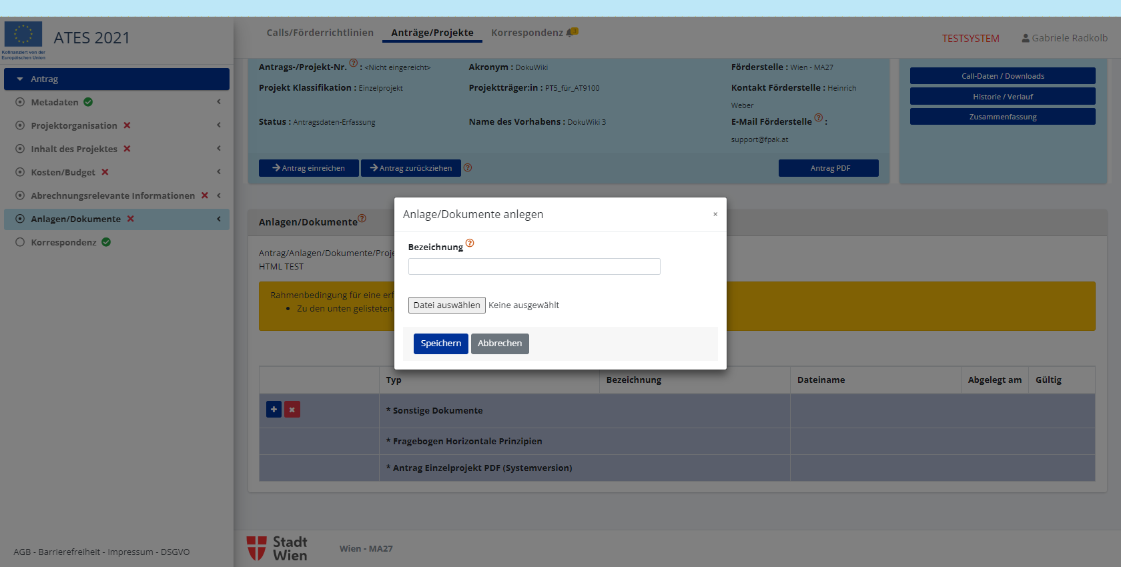
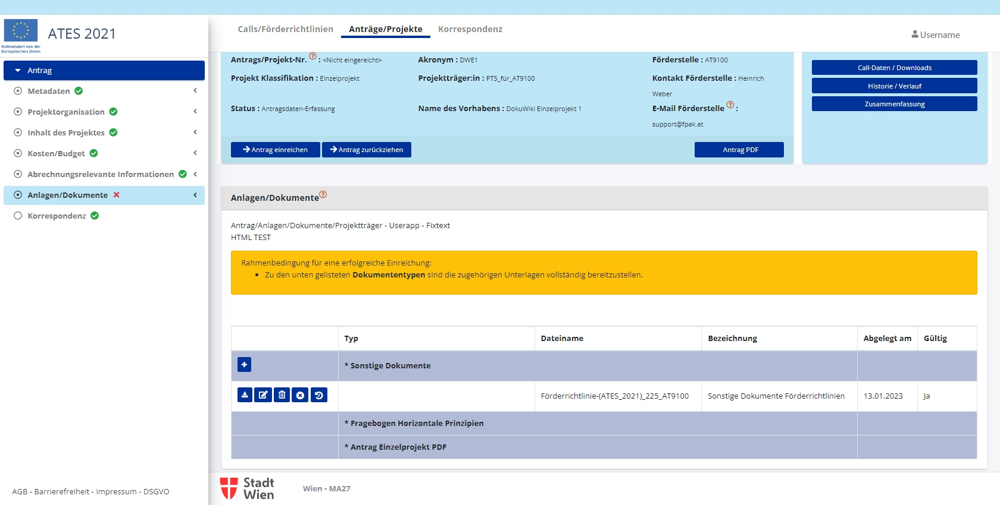

Korrespondenz
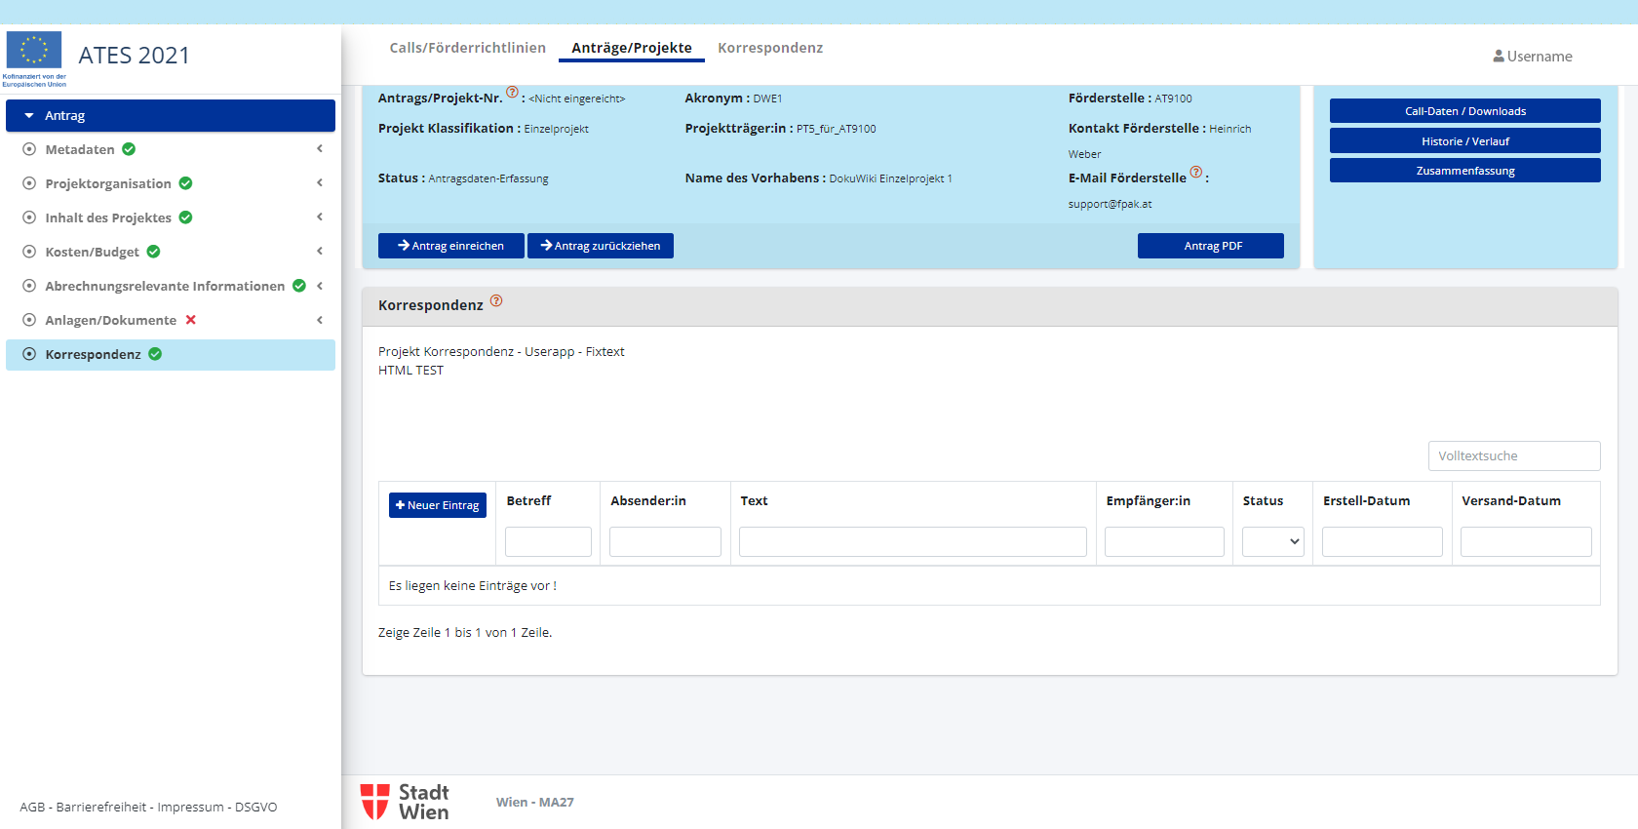

ATES NEU ENDE
Um einen Antrag erfolgreich einreichen zu können, müssen bestimmte Informationen und Daten bereitgestellt werden. Diese werden komplett über FPAK erfasst.
Auf der Startseite werden alle Fördermaßnahmen der gewählten ZwiSt mit den aktuellen Einreichfristen angezeigt.
Die Übersichtsliste zeigt die fristwahrenden Anträge und Projektanträge der eigenen Förderorganisation. Am Status lässt sich erkennen in welcher Phase sich der eingereichte Antrag befindet.
- NEU:
  - der Antrag wurde erstellt aber noch nicht eingereicht.
  - Eine Bearbeitung/Veränderung der Antragsdaten ist jederzeit möglich.
  - Einreichfristen sind zu beachten
- In Begutachtung
  - Antrag wurde in FPAK eingereicht.
  - Scan des unterzeichneten Antragsformulars wurde hochgeladen.
  - Das Original verbleibt bei der Förderorganisation und muss jederzeit vorweisbar sein.
  - Es wird vom System eine Versionsnummer vergeben.
  - Eine Bearbeitung/Veränderung der Antragsdaten ist nicht mehr möglich.
  - Die elektronische Datenübermittlung gilt als Fristwahrend.
- In Überarbeitung
  - Die Förderstelle (ZwiSt) hat den eingereichten Antrag zur Überarbeitung zurückgestellt
  - eine Überarbeitung der dokumentierten Mängel ist möglich
  - Jeder Version des Antrags erhält eine Subnummer
- In Vetragserrichtung
  - Die Begutachtungsphase wurde positiv abgeschlossen.
  - Die Förderstelle ist mit der Erstellung des Vertrags beschäftigt.
  - Nach der Fertigstellung erfolgt eine Verständigung per E-Mail, dass der Vertrag herunterzuladen ist.
  - Der Vertrag muss unterzeichnet und als Scan hochgeladen werden.
  - Wenn der Vertrag von beiden Seiten unterfertigt wurde, geht der Antrag in ein „Laufendes Projekt“ über.

Projekttypen

Projektträger
Mit Klick auf Metadaten bearbeiten können die Organisationsstammdaten (Metadaten der Projektorganisation bearbeitet werden.
Solange der Antrag nicht eingereicht wurde, ist es möglich diese Eingaben zu löschen, bearbeiten oder anzeigen.
 Dienststellen/Projektträger sowie  Kooperationspartner/Projektträger
Mit Neuen Kooperationspartner/Projektträger bzw. Dienststellen/Projektträger können die Organisationsstammdaten der Kooperationspartner erfasst werden.

- Info zum Branchencode: Klick auf die Lupe
- Listenpunkt Auswahlliste Österreichischer Systematik der Branchencode
- passende Hauptgruppe auswählen + Suchen
- Suchergebnis sind die dazugehörigen Untergruppen
- passende auswählen
- Übernahme in die Organisationsstammdaten
- Eine direkte Eingabe des Branchencodes in die Erfassungsmaske der Organisationsstammdaten ist nicht möglich
Solange der Antrag nicht eingereicht oder genehmigt wurde , ist es möglich, einen Partner zu löschen, bearbeiten oder anzeigen
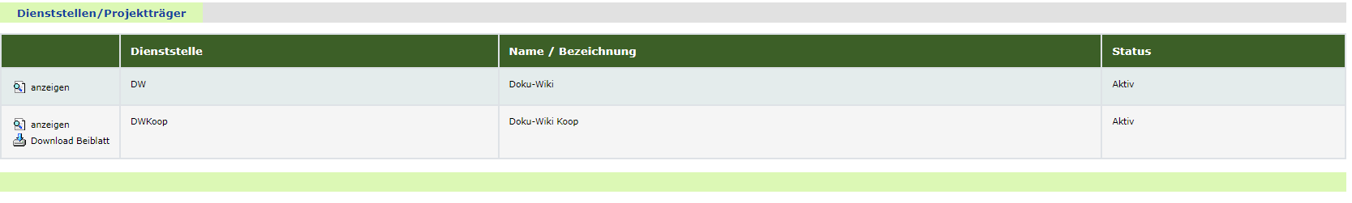
Das Beiblatt zum Projektantrag - Daten Projektpartner (für Nicht-Magistratsprojekte) und das Beiblatt zum Projektantrag - Erklärungen der Projektpartner (für Magistratsprojekte) können hier in einem Dokument heruntergeladen werden Download Beiblatt, wobei die bereits erfassten Organisationsstammdaten dynamisch vorausgefüllt werden. Je nach Projekttyp muss das eine oder andere Beiblatt von den Kooperationspartner*innen oder Partner-Dienststellen fertig ausgefüllt und unterzeichnet in der Registerkarte Anlagen als PDF hochgeladen werden.

Projektdetails

Standorte
neu hinzufügen eines neuen Standortes
Felder mit Stern sind Pflichtfelder. Eingabemöglichkeit für:
- Standort-Gemeindekennziffer
- NUTS-Region
- Straße
- PLZ
- Ort
- GPS Breite
- GPS Länge
Die in der Übersicht der Standorte angezeigte Art des Gebietes wird automatisch ausgefüllt. Nachdem ein Standort eigegeben wurde ist es möglich diesen zu:
löschen
bearbeiten
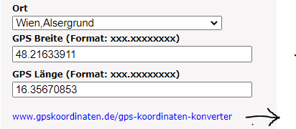
Sollten sie die genauen GPS-Daten nicht wissen, so ist es möglich sich die Adresse in GPS-Koordinaten umwandeln zu lassen und hier einzutragen.

Inhalt des Projektes

Beschreibung des Vorhabens
Eingabe einer Kurzfassung und einer publizierbaren Kurzfassung

Detailbeschreibung
Hochladen der Detailbeschreibung

Indikatoren
Die Indikatoren des Antrages sind Planwerte für den Beitrag des Projektes zur Erfüllung der Fördermaßnahmen. Diese Werte stellen Vorschläge dar. In der Antragsbegutachtung trägt die Förderstelle die genehmigten Werte ergänzend ein.
Bei Zahleneingaben mit Nachkommastellen ist zu beachten, dass als Dezimaltrennzeichen ein Punkt eingetragen werden muss
Im Falle von Magistrats- und Kooperationsprojekten mit unterschiedlichen Rechtspersonen erfasst ausschließlich die führende Projektorganisation Indikatoren für das Projekt

Indikatoren lt. OP
Die OP-Indikatoren sind österreichspezifische Indikatoren aus dem IWB/EFRE Programm. Die Planwerte aller Indikatoren - bis auf die Indikatoren FR1 bis FR5, die im Laufe der Förderperiode erreicht werden sollen, müssen eingetragen werden.
FR1 bis FR5: OP Indikatoren zur Querschnittsmaterie werden über einen separaten Online-Fragebogen Awareness nach der Antragseinreichung abgefragt -> siehe Antragseinreichung in Begutachtungsphase
In einem Kooperationsprojekt mit unterschiedlichen Rechtspersonen erhalten alle Kooperationspartner diesen Fragebogen und jeder Kooperationspartner ist zur Auskunft verpflichtet.

Fördermaßnahmen-spezifische Indikatoren
Die Fördermaßnahmen-spezifischen Indikatoren sind zusätzliche, in der zugrundeliegenden Fördermaßnahme definierte Indikatoren.

Projektspezifische Indikatoren
Eingabe von projektspezifischen Indikatoren. Die Projektspezifischen Indikatoren können sowohl von Ihnen als auch von der Förderstelle zusätzlich definiert werden.

Arbeitspakete
Wenn in der jeweiligen Fördermaßnahme Arbeitspakete verpflichtend vorgesehen sind, müssen in FPAK Arbeitspakete angelegt werden - mit Mindesteingabe zu Arbeitspaket - Nummer, Titel und Inhalt. (Sowohl in der Sachkosten- wie in der Personalkostenabrechnung des genehmigten Projektes müssen die Ausgaben bzw. die Projektarbeitszeiten den Arbeitspaketen zugeordnet werden.)
Mit neu werden Arbeitspakete angelegt. Mindesteingaben betreffen die lfd. Nummer, den Inhalt, Beginn- und Enddatum und den Titel. Betreffend des Titels besteht die Wahlmöglichkeit zwischen vordefinierten Standardtiteln oder selbst verfassten. Optional kann auch ein Output zu jedem Arbeitspaket eingetragen werden.
Bis zur Einreichung des Antrags und in Überarbeitung ist es möglich Arbeitspakete zu löschen oder zu bearbeiten
Pro Partnerorganisation muss zumindest ein Arbeitspaket unter der Angabe der Partnerorganisation erfasst werden.
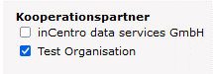
Im laufenden Projekt können Arbeitspakete nicht mehr gelöscht sondern im Bedarfsfall nur mehr durch die Förderstelle storniert werden. Ab dem Storno stehen sie für die Belegerfassung nicht mehr zur Verfügung. (Im laufenden Projekt können neue Arbeitspakete per Änderungsantrag ergänzt oder bestehende storniert werden.)

Projektorganisation

Projektträger

Statistische Daten

Vertreter:in

Personen/Berchtigungen

Personen
Unter der Registerkarte Personen ist die Übersicht aller im FPAK-Projekt tätigen und/oder abrechenbaren Personen:
- aktive FPAK-Anwender*innen
- Projektmitarbeiter*innen, deren Projektarbeitszeit in den Projektausgaben abgerechnet wird
- Rechtsverbindlicher Verterter*in
In FPAK ist ein rollenabhängiges Berechtigungskonzept pro Projekt hinterlegt. Registrierte User*innen werden dem Projekt mit einer Rolle und der zugehörigen Berechtigung zugeordnet.
Ersteller*in, Editor*in, Projektleiter*in, rechtsverbindliche*r Vertreter*in, Abrechner*in, Zeiterfasser*in – Details zu deren Berechtigungen siehe Anhang.
Für weiter Partnerorganisationen sind nur die Rollen Abrechner*in und Zeiterfasser*in vorgesehen.
Die antragstellende Person einer Projektorganisation bzw. der führenden Organisation in einem Partnerprojekt wird mit dem ersten Login automatisch als Projektleiter*in, Ersteller*in und Editor*in angelegt. Für die Antragseinreichung muss zumindest noch eine Person als rechtsverbindliche*r Vertreter*in dem Projekt zugeordnet werden, welche keine registrierte Person sein muss. Weitere Personen können auch erst nach der Antragsgenehmigung nominiert werden. Personeneintragungen können durch die Rollen Ersteller*in, Projektleiter*in (der führenden Organisation in einem Partnerprojekt) und Abrechner*in erfolgen.
Um weitere registrierte Personen zu ergänzen, klicken Sie auf neue Person hinzufügen. Auf dem nachfolgenden Suchformular müssen der Nachname und die Projektverwendung eingetragen, sowie die Funktion im Projekt (entsprechend den aktuellen Rollenberechtigungen) ausgewählt werden. Nach Klick auf OK wird die Ergebnisliste eingeblendet, von der die registrierte Person mit Klick auf den blauen Pfeil übernommen werden kann.
Danach können weitere Personendaten eingegeben werden.
Kooperationsprojekte/ Magistratsprojekte
- Für die Neuanlage einer Person mit der Rolle Abrechner*in wird, wenn die Eingabe durch die Rolle Projektleiter*in oder Ersteller*in erfolgt, ein Eingabefeld für die Partnerorganisation eingeblendet. Die Auswahlliste enthält die eigene und die anderen Organisationen. Und nur die Rollen Projektleiter*in und Ersteller*in dürfen Abrechnungs-Personen für die Partnerorganisationen anlegen.
- Bei Wechsel einer Abrechnungs-Person von einer Partnerorganisation zu einer anderen muss diese Person beendet werden und mit der anderen Partnerorganisation neu angelegt werden.
- Eine Person mit der Rolle Zeiterfasser*in in einer Partnerorganisation kann nur von einer Abrechnungs-Person dieser Partnerorganisation neu angelegt bzw. bearbeitet werden (kann auch nicht durch die Projektleitung der führenden Organisation erfolgen). Das heißt bei Partnerprojekten müssen die Stammdaten von eigenen Zeiterfasser*innen durch jede Partnerorganisation selbst verwaltet werden.
Bei geplanter Personalkostenabrechnung muss auch die Personalkostenabrechnungsmethode ausgewählt werden. Dieses Feld steht jedoch erst nach dem entsprechenden Eintrag in der Registerkarte Kosten/Budget -> Projektkosten zur Verfügung.
Bei Abrechnung mit hinterlegtem Stundensatz oder Standardeinheitskosten ist der extern vorkalkulierte Stundensatz einzutragen. Nicht zwingend können auch die gesamten jährlichen Gehaltskosten exkl. Zukunftssicherung und das Beschäftigungsausmaß pro Woche (Sollstunden) erfasst werden.
Bei mehreren Personen mit der Rolle Projektleiter kann diejenige Person durch Anhaken gekennzeichnet werden, die als Kontaktperson zur Förderstelle auftritt. Diese wird in den Metadaten und später in den Berichten des Umsetzungsprojektes als solche ausgewiesen.
Weiters können hier auch die allgemeingültigen, personenbezogenen Dokumente hochgeladen werden. Mit Klick auf OK werden alle Angaben gespeichert.
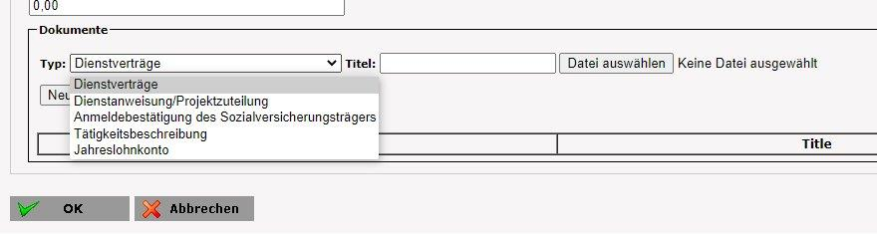
Hinweis: Es wird empfohlen, nach den Dateneingaben mit Klick auf OK zu speichern und erst danach die Dokumente hochzuladen. Bei Falscheingaben in den Datenfeldern und nachgefolgenden Fehlermeldungen erfolgt keine Speicherung und die Dokumente müssten erneut hochgeladen werden.
Das Aktiv-Datum wird vom System automatisch tagesaktuell mit der Personenzuordnung/-berechtigung eintetragen.
Unter Deteails bearbeiten ist auch das Eintrittsdatum einzutragen. Im Falle, dass die betreffende Person bereits in einem anderen Projekt derselben Organisation zugeordnet ist/war, werden das Eintrittsdatum und ggf. das zwischenzeitliche Austrittsdatum automatisch voreingetragen.
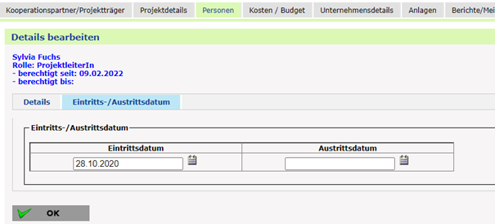
Im Falle einer Personalkostenabrechnung wird vom System anhand von Ein-/Austrittsdatum geprüft, ob die Person im Abrechnungszeitraum beschäftigt war. Das Aktiv-Datum hat für die Anerkennung von Personalkosten keine Relevanz.
Personen können bearbeitet, angezeigt und beendet werden
Bei der Auswahl für neue Personen hinzufügen steht auch die Option Manuelle Personenerfassung zur Verfügung. Diese dient der Nominierung der nicht registrierten rechtsverbindlichen Vertreter*in bzw. des nicht registrierten rechtsverbindlichen Vertreters.
Die manuelle Personenerfassung kann nur durch die Rollen Projektleiter*in und Ersteller*in (in der federführenden Organisation) durchgeführt werden.

Projektinterne Personenanlage
Projektmitarbeiter*innen ohne Notwendigkeit eines FPAK-Zugangs, deren Personalkosten abgerechnet werden (z.B. Bauarbeiter*in) werden von der Projektorganisation (der Projektleitung oder der/dem Abrechner*in) in den FPAK registriert und mit der Berechtigungsrolle „Zeiterfasser*in“ dem Projekt zugeordnet.
Durch Klick auf zur Personenregistrierung (Projektinterne Personenanlage) gelangt man zunächst auf eine Registrierungs-Webseite. Die Projektorganisation bestätigt die Nutzungsbestimmungen und Datenschutzrichtlinien, dass die Zustimmung zu den Datenschutzrichtlinien sinngemäß von dieser Person eingeholt wurde und diese auf Anfrage nachgewiesen werden kann. Nach dem Klick auf OK sind die Benutzerinformationen einzugeben.
Die nachfolgende E-Mail zur Aktivierung wird an die Projektorganisation übermittelt. Die Zuordnung dieser Person zum Projekt erfolgt dann wie oben beschrieben.

Inhalt des Projektes

Beschreibung

Standort

Fragebogen horizontale Prinzipien

Kosten/Budget

Kosten/Budget

Projektkosten
Die beantragten Kosten werden auf Kostenarten-Ebene dargestellt.
In Details Anzeigen werden die Kostenartenbeträge auf Jahresbeträge, Kostenpositionen und Details zu den Kostenpositionen heruntergebrochen.
Die Kostendetails müssen nach Partnerorganisation getrennt dargestellt werden.
Entsprechend den Festlegungen in der jeweiligen Fördermaßnahme werden die hier einreichfähigen Kostenarten dargestellt.
Beispiel für detaillierte eingereichte Kostenanteil-Angaben.
Für die eingetragenen Gesamtbeträge pro Kostenart sind unter der Registerkarte Anlagen -> Kostenschätzung(Ergänzungen) eine detaillierte Kalkulation zwecks Plausibilisierung und Nachvollziehbarkeit mit einzureichen (vorzugsweise als Excel Dateien)
Kosten sind immer pro Jahr der Projektlaufzeit bekanntzugeben. Im Gegensatz dazu werden die nachher erfassten genehmigten Kosten nicht auf Jahresebene formuliert.
Speziell zu beachten bei Personalkosten - Kostenart IPK01, für die zwei Verfahren zur Auswahl stehen:
Betreffende der Verfahren zur Personalkostenabrechnung sind darüber hinaus ergänzende Eingaben in den Personendaten - Registerkarte Projektteam -> Personenliste -> Person bearbeiten - entweder im Antrag oder vor der ersten Zwischenabrechnung zu tätigen.
Wenn direkte Personalkosten beantragt werden, werden im Kostenplan die Pauschalgemeinkosten mit dem Prozentsatz der lt. Fördermaßnahme festgelegt ist auf Basis der förderfähigen direkten Personalkosten automatisch von FPAK berechnet und eingetragen

Nettoeinnahmen
Hier werden die relevanten Einnahmekategorien der voraussichtlichen Einnahmen im Projekt angegeben.
Diese müssen nach Partnerorganisation getrennt dargestellt werden.

Finanzierungen
Die beantragten Kosten und Einnahmen sind mit einem Finanzierungskonzept zu hinterlegen. Es gilt, dass die Summe förderbaren Kosten durch unterschiedlichen Finanzierungsinstrumente abgedeckt werden. Das sind öffentliche Finanzierungsquellen auf Basis von Rechtsgrundlagen und sonstige Finanzierungsformen (Eigenmittel, Privatmittel und sonstige öffentliche Fördermittel).
Bei inhaltlichen Fragen zu den Finanzierungskomponenten ist die ZwiSt zu kontaktieren
Die beantragten Beträge der öffentlichen Finanzierungen werden unter bearbeiten eingetragen. Es muss ein beantragter Betrag eingetragen und die Finanzierungsart ausgewählt werden.
Im Falle von Partnerprojekten erfasst die Förderorganisation auch die Teilbeträge der Partnerorganisationen.
Die Darstellung der Finanzierungsbeiträge in einem Magistratsprojekt erfolgt gesamthaft für das Projekt.
Die Finanzierungsbeiträge der einzelnen Partnerorganisationen werden in der Ansicht der federführenden Organisation sowohl getrennt pro Partnerorganisation als auch in einer Gesamtfinanzierungsübersicht dargestellt. Die einzelnen Partnerorganisationen sehen jeweils nur ihre eigenen Finanzierungsbeiträge.
Die Förderorganisation muss mit einem bestätigen, dass sämtliche derzeit beabsichtigten, beantragten, genehmigten oder bereits erhaltenen Förderungen (inkl. De-minimis oder nicht beihilferechtlich relevanter Förderungen) für dieselben antragsgegenständlichen Vorhabenskosten angegeben wurden.

Selbsterklärung zu De-minimis-Förderungen
neu Erfassung der gewährten De-minimis-Förderungen im Unternehmen aus öffentlichen Mitteln einschließlich EU-Mitteln in den letzten drei Jahren vor Einbringung des aktuellen Förderungsansuchens, auch wenn mit unterschiedlicher Zweckwidmung.
die Förderorganisation muss immer bestätigen, dass nachfolgend alle De-minimis-Förderungen die das Unternehmen in den letzten drei Steuerjahren vor Einbringung des Antrags erhalten hat angegeben wurden.
Beihilfen, die unter bestimmten Voraussetzungen nicht dem Anmeldeverfahren bei der Europäischen Kommission unterliegen. Aufgrund der Betragsgrenze wird angenommen, dass weder der Wettbewerb noch der Handel zwischen den Mitgliedstaaten beeinträchtigt wird.

Projekt-Kosten/-Einnahmen

Finanzierungen

Finanzierungen

Abrechnungsrelevante Informationen

Sub-/Auftragnehmer:in

Vertreter:in

Konten

Bankkonten
Hier werden die Bankkonten für die Zuordnung von Belegen von denen die Überweisungen an die Lieferanten erfolgen und die Bankkonten auf welche die Förderzahlungen angewiesen werden sollen hinterlegt.
Vor der erstmaligen Sachkosten-Belegerfassung im ersten Abrechnungsbericht müssen auf Projektebene je Projektpartner zumindest folgende Kontodaten sowohl für die Belegzuordnung als auch für die Förderungsvereinnahmung bekanntgegeben und freigegeben werden:
- Bankbezeichnung*
- Kontoinhaber*
- IBAN*
Zusätzlich muss für das Bankkonto Förderzahlungen eine unterzeichnete Bankbestätigung hochgeladen werden. (Auszahlungen von EU-Mitteln dürfen i.d.R. nur auf ein Konto des Projektträgers erfolgen. Da die Banken nicht verpflichtet sind, den Kontowortlaut zu überprüfen, sind wir dazu angehalten eine entsprechende Bankbestätigung (auch im Downloadbereich von FPAK Support zu finden) einzufordern. Viele Bankinstitute haben dafür ein eigene Formulare.
Die Kontodaten sind im laufenden Projekt für jede Abrechnung änderbar. Wird ein neues Bankkonto angelegt, wird ein bereits vorhandenes Bankkonto automatisch auf inaktiv gesetzt.
Info Magistratsprojekte: Für ein Magistratsprojekt (Partnerprojekt mit Dienststellen der Stadt Wien) wird der Eintrag zum Bankkonto für Förderzahlungen nach Freigabe durch die federführende Projektdienststelle automatisch in die Bankdaten der Partner Dienststelle übernommen.
Bei Kooperationsprojekten mit unterschiedlichen juristischen Personen erhalten die Kooperationspartner die EU Förderzahlungen direkt. Daher muss jeder Kooperationspartner seine eigene Bankverbindung eintragen.

Bankkonten für Belegzuordnung
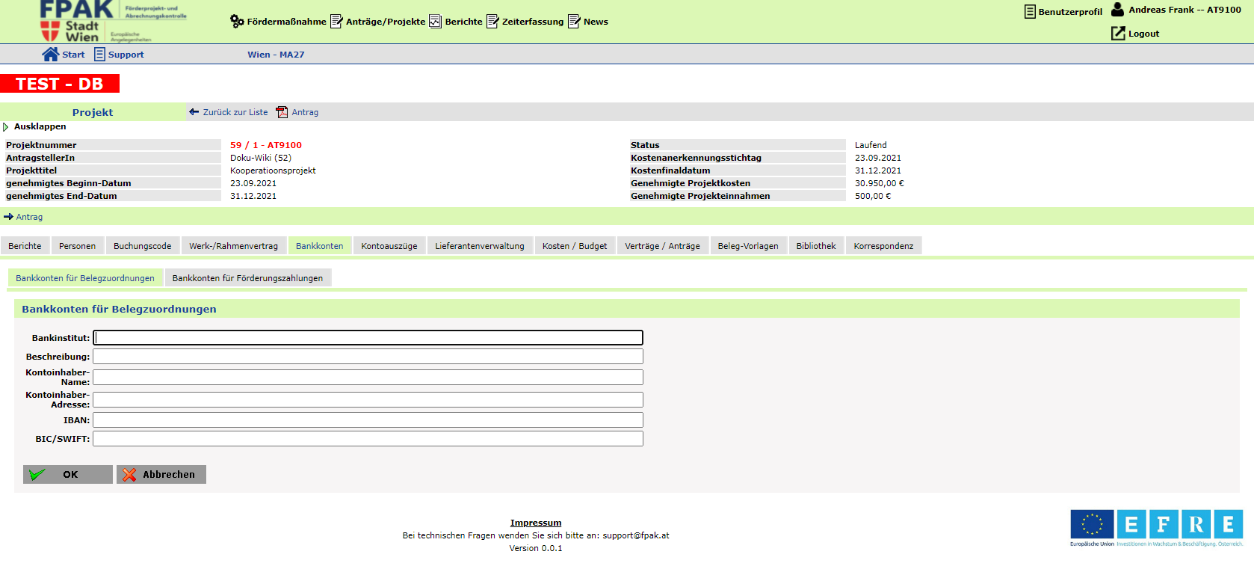
neu zum Anlegen des Bankkontos für die Belegzuordnung

Bankkonten für Förderzahlungen
neu zum Anlegen des Bankkontos für die Förderzahlungen
Auszahlungen von EU-Mitteln dürfen i.d.R. nur auf ein Konto des Projektträgers erfolgen. Daher ist für das Bankkonto der Förderzahlung eine entsprechende Bankbestätigung einzufordern.
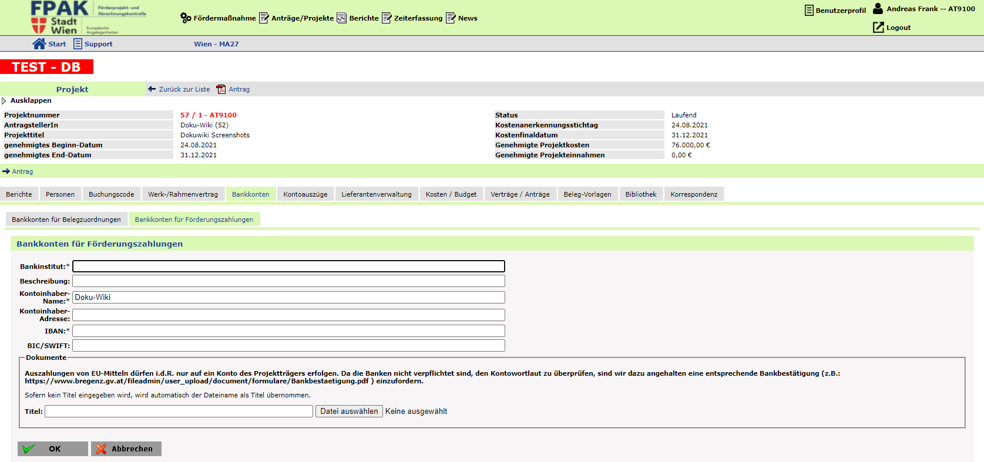

Arbeitspakete

Anlagen/Dokumente

Anlagen
Das Dokument Projektbeschreibung wird unter der Registerkarte Inhalt des Projektes hochgeladen. Alle anderen Anlagen und Nachweise werden unter der Registerkarte Anlagen hochgeladen. Pflichtnachweise werden in der Fördermaßnahme spezifiziert und sind beim Hinzufügen einer Anlage in der Auswahlliste Typ mit Stern gekennzeichnet.
Tipp: Im Falle, dass ein Pflichtdokument (noch) nicht bereitgestellt werden kann, kann im Abschnitt der betroffenen Dokumentenkategorie nicht zutreffend angehakt und eine Erklärung eingegeben werden.
Es können beliebig viele Dokument-Anlagen in FPAK hochgeladen werden. Es gilt zu beachten, dass nur Dokumente mit max. 30 MB akzeptiert werden. Außerdem ist es wichtig, jedes hochzuladende Dokument mit einem Titel zu kennzeichnen. Es wird empfohlen (im eigenen Interesse), die Dokumente im PDF-Format bereitzustellen. -> siehe Weitere Bedienhinweise
Für Magistrats- und Kooperationsprojekte mit unterschiedlichen Rechtspersonen sind zusätzlich folgende Dokumente pro Partner hochzuladen:
- Beiblatt zum Projektantrag - Daten Projektpartner*in (Organisationsstamm- und Unternehmensdaten)
- Vereinbarung Projektpartner*in

Korrespondenz

Korrespondenz
Jegliche relevante und formelle Kommunikation zwischen der Förderorganisation und der Förderstelle muss innerhalb von FPAK erfolgen. Sowohl vom System automatisch versandte Verständigungen - z.B. bei Freigabe/Einreichung des Antrags als auch andere relevante offizielle Nachrichten sind unter der Registerkarte Korrespondenz gelistet.
Nachrichten werden über die Registerkarte Korrespondenz
neu verfasst und nicht über System externe E-Mail Programme.

Unternehmensdetails
Eingaben betreffend Referenzen und Unternehmensverflechtungen werden nur für die federführende Organisation eingetragen. Die Unternehmensdaten für Partner sind in den Beiblättern zum Projektantrag anzuführen.

Referenzen
neu Beschreibung der Erfahrungen und Referenzen der Förderorganisation mit der Abwicklung von EU geförderten Projekten

Unternehmensverflechtungen

Eigentümer
Angabe über andere beteiligte Unternehmen am antragstellenden Unternehmen.

Beteiligungen
Angabe über Beteiligungen an anderen Unternehmen des antragstellenden Unternehmen oder deren Gesellschafterinnen

Unternehmensdaten
Angabe zum Unternehmen wie Mitarbeiteranzahl, Jahr, Jahresumsatz und Bilanzsumme

Berichte/Meilensteine
In der Übersichtsdarstellung der Berichte und Meilensteine werden die geplanten (Soll-) Termine für die Abrechnungs-, Sach- und Indikator-Berichte und Meilensteine des Projekts aufgelistet. Meilensteine werden in FPAK der Kategorie Berichte zugeordnet. Damit wird der Zeitplan des Projektes abgebildet. Auch spätere Terminstorni sind hier ersichtlich.
Mindestens müssen die Endabrechnung, ein Sachbericht und ein Indikatorbericht für die Antragseinreichung angegeben werden.
Berichte/Meilensteine können gelöscht (bis zur Antragseinreichung), bearbeitet und angezeigt werden.
Mit neu wird ein Bericht oder Meilenstein angelegt:
- Berichtsart
  - Meilenstein
  - Zwischenabrechnung
  - Endabrechnung
  - Sachbericht
  - Indikatorbericht
- Nr. – laufende Nummer pro Berichtsart (Zwischen- und Endabrechnung werden betr. der Nummer zusammengefasst) wird automatisch vom System vergeben, kann jedoch überschrieben werden
- Beschreibung
- Aus Sicht der Förderorganisation geplanter Soll-Termin („Wunsch“-Termin)
- Zeitraum Beginn/Zeitraum Ende – wird nicht für Meilensteine eingetragen
- Periode – ist nur für die Abrechnungsberichte anzugeben
Der aus Sicht der Förderorganisation eingetragene Soll-Termin ist ein Wunsch-Termin, da die Förderstelle in der Antragsgenehmigung den bindenden Soll-Termin festlegt. Der Wunsch-Termin kann vor der Antragseinreichung gelöscht werden. Im Falle der Überarbeitung eines von der Förderstelle rückgestellten Antrages kann ein Wunsch-Termin - sofern noch keine Terminfixierung durch die Förderstelle vorliegt - nicht mehr gelöscht jedoch storniert werden. (Im laufenden Projekt kann ein Berichtsstorno nur durch die Förderstelle erfolgen.)

Historie
Diese Registerkarte wird erst nach der ersten Antragseinreichung eingeblendet.

Ergänzungen/Korrekturen
Übersicht über die von der Förderstelle im Rahmen der Antragsbegutachtung dokumentierten Mängel im Antrag mit Bedarf an Korrekturen oder einer Ergänzung.

Versionen
Mit jeder neuerlichen Antragseinreichung im Genehmigungsprozess wird der Antrag als neue Version gespeichert, um die Historie von Änderungen transparent nachvollziehen zu können.
Pro Version werden die Miteingereichten Anlagen aufgelistet. Die jeweils erstmalig miteingereichten Anlagen in roter Schrift dargestellt. Die Dokumente sind herunterladbar

Aktuelle Version
Hier wird die aktuelle = letztgültige Antragsversion dargestellt

Versionen
In der Unterregisterkarte Versionen werden die bisherigen Antragsversionen mit der Angabe des Rückstellungsdatum dargestellt.

Antragsbearbeitung in der Begutachtungsphase durch die Förderstelle
Während der Begutachtungsphase des Antrags durch die Förderstelle kann zum Nachreichen fehlender Informationen der Antrag an die Förderorganisation (elektronisch) zurückgestellt werden.
Der konkrete Korrekturbedarf wird unter der Registerkarte Historie -> Ergänzungen/Korrekturen angezeigt.
Außerdem erhält die antragstellende Organisation von der Förderstelle einen Link, der zum elektronischen Awareness-Fragebogen (OP Indikatoren zur Querschnittsmaterie) führt. Dieser ist elektronisch auszufüllen. Die antragstellende Organisation erhält ein PDF über den ausgefüllten Fragebogen zurück, der als Anlage miteinzureichen ist.
Nach Ergänzung der nachzureichenden Informationen und neuerlicher Freigabe mit einreichen wird eine Versionsnummer (Subnummer zur eigentlichen Antragsnummer) für den Antrag vergeben.
Ist die Begutachtung durch die Förderstelle positiv abgeschlossen (eine automatische Verständigung wird versendet), ändert sich der Status des Antrags auf in Vertragserrichtung. Nach der Fertigstellung des Vertrages wird man ebenfalls vom System informiert, dass der Vertrag über FPAK herunterladbar ist und gegengezeichnet als Scan wieder hochgeladen werden muss.

Zahlungen
Mit bearbeiten werden die geplanten Abrechnungsbeträge zum jeweiligen Abrechnungstermin der jeweiligen Abrechnung eingetragen. Die Summe der Plankosten muss mit den beantragten Kosten übereinstimmen.
Die Summe beantragte Kosten wird abzüglich etwaiger Nettoeinnahmen ausgewiesen. Daher sind Einnahmen bei den Plankosten pro Abrechnungstermin zu berücksichtigen und abzuziehen.
Bei einem Kooperationsprojekt mit unterschiedlichen Rechtspersonen müssen die Angaben pro Partnerorganisation erfolgen.

